 |  |  |  | 
 | מרכז המורים הארצי  למדעי המחשב | משרד החינוך  המזכירות הפדגוגית  – אגף א' מדעים | מינהל חינוך טכנולוגי | הטכניון –  מכון טכנולוגי לישראל
אורנה אברך שטיין

הנדסת תוכנה: חלופת למידת מכונה
יצירת משחק אינטרקטיבי בין שחקן אנושי לסוכן
תוכן
הקדמה 2
פרספטרון 5
נוירון 13
Gradient Descent 18
דוגמא: 20
פונקציית אקטיבציה 23
בניית רשת עם נוירון יחיד בעזרת ספרייה מוכנה 31
רשת עמוקה 46
חלחול קדימה ברשת עמוקה 51
חלחול לאחור 53
קונבולוציה CNN Convolutional neural network 58
יצירת שחקן חכם למשחק איקס עיגול 70
למידה מחיזוקים -שיטת מונטה קרלו במשחק איקס-עיגול 71
בניית רשת נוירונים כשהנתונים הם מצבי הלוח והניקוד שהתקבל מהלמידה מחיזוקים 84
גרפיקה 89
תשתית למשחק אינטרקטיבי למשחק איקס עיגול 97
סיכום 103

הקדמה
לחשוב, לבנות, להבין
הנדסת תכנה בעידן של עומס קוגניטיבי
באמצעות טרנספורמציה דידקטית וקונסטרוקציוניזם
לימוד תחום למידת המכונה בתיכון מציב אתגר ייחודי: איך ללמד תחום עתיר מושגים, מתמטי ומורכב, לקהל צעיר שעדיין נמצא בתהליך התפתחות קוגניטיבי, מתמטי ותכנותי. המהפכה הטכנולוגית מצד אחד, והפדגוגיה המתקדמת מצד שני - מזמנים שינוי תפיסתי: ללמד פחות ידע מוכן ויותר חשיבה, חקירה ובנייה.
אתגרי ההוראה בלמידת מכונה לתלמידי תיכון:
ריבוי מושגים ועומס קוגניטיבי
תחום למידת המכונה כולל עשרות מושגים חדשים: למידה מונחית, למידה לא מונחית, למידה מחיזוקים, למידה עמוקה, מודל, היפר-פרמטר, feature , סיווג, נוירון, פרספטרון, משקולות, הטיה, פונקצית אקטיבציה, סיגמואיד, טנגנס היפרבולי,Relu ,LeakyRelu , שכבה, שכבה נסתרת, רשת עמוקה, קישוריות מלאה, אימון רשת נוירונים, חלחול קדימה, חלחול אחורה,Batch ,epoch ,overfitting ,Batch ,Normalization פונקציית אובדן, מדדי ביצוע, דיוק, שגיאה ממוצעת מוחלטת, שגיאה ריבועית ממוצעת, גרדיאנט, אלגוריתמי אופטימיזציה, עיבוד וניתוח נתונים, סילוק חריגים, נרמול, One-Hot-Encoding, דגימת יתר, קונבולוציה,Kernel ,Filter, גודל פילטר, צעד, ריפוד, Polling, דילול ממוצע, דילול מירבי, ספריות עבודה TensorFlow ,pyTorch ,Keras ועוד...
מורכבות מושגית
למידת מכונה כוללת מושגים מתקדמים כמו וקטורי מאפיינים, מרחבים רב-ממדיים, גרדיאנטים, פונקציות עלות ועוד - שמצריכים חשיבה מתמטית ואלגוריתמית גבוהה.
מורכבות מתמטית בשילוב עם חוסר ברקע מתמטי
המכניקה של רשתות נוירונים מצריכה ידע בחשבון דפרנציאלי של פונקציות מרובות משתנים וכן אלגברה ליניארית, והסתברות - נושאים שאינם נלמדים בתיכון.
מיעוט ניסיון תכנותי קודם
תלמידים בכיתה י"ב אמנם לומדים תכנות, אך לא תמיד רכשו מספיק ניסיון בהנדסת תוכנה ומימוש פרויקטים מורכבים שכוללים עבודה עם ספריות כמו scikit-learn, TensorFlow או PyTorch, שילוב תכנות מונחה אירועים, הורשה וגרפיקה.
שינוי תפיסתי - מדטרמיניזם ללמידה מהנתונים
באלגוריתמים קלאסיים אותם אנו מלמדים במדעי המחשב -
האלגוריתם הוא סט של הוראות מדויקות שמחשב מבצע צעד-אחר-צעד.
המתכנת כותב בעצמו את הכללים באמצעות פעולות תנאים, לולאות ועוד.
בלמידת מכונה -החוקים אינם כתובים מראש, אלא נלמדים מהנתונים.

במקום להגיד למחשב מה לעשות -
אנחנו נותנים לו דוגמאות רבות (נתונים עם תשובות),
והמחשב לומד לבד את הדפוסים ומייצר מודל שמסוגל לנבא או להחליט גם על מקרים חדשים.
למשל: במקום להסביר למחשב מה הופך אימייל לספאם -
נותנים לו אלפי מיילים מתויגים (ספאם/לא ספאם), והוא לומד לבד להבדיל.
התלמידים רגילים לפתרונות דטרמיניסטיים - אך בלמידת מכונה הפתרון נבנה מתהליך של אימון על נתונים, הכולל ניסוי וטעייה, טיוב מתמשך ולמידה מתוך דפוסים – וזהו שינוי תפיסתי משמעותי.
אתגרי עיבוד נתונים
עליהם לא רק להבין איך לאמן מודל, אלא גם לדעת לאסוף, לנקות ולהכין דאטה איכותי תוך הבנת הנתונים והקונטקסט שלהם בשאלת הניבוי - מה שדורש מיומנויות חדשות של הנדסת נתונים.
הבנת הפלט והערכת ביצועים
הפלט של המודלים הוא לעיתים קרובות מספרי או הסתברותי, ודורש מהתלמידים לפרש את התוצאה ולהבין מושגים של איכות חיזוי - למשל טעות ממוצעת או אחוזי הצלחה.
אתיקה וביקורתיות
תלמידים זקוקים להכוונה בשימוש אחראי במודלים חיזויים, תוך שיקול דעת אתי והבנה של מגבלות הכלים.
מורכבות מערכתית
מחסור במורים מנוסים, היעדר חומרי הוראה מתאימים, זמן מוגבל, מדע שמתפתח ומשתנה במהירות.

עקרונות פדגוגיים מנחים בתכנית:
- Constructivism קונסטרוקטיביזם
גישת למידה הגורסת כי הלומדים בונים את הידע בעצמם, על בסיס ניסיון אישי, חקירה, ושיח.
הלמידה מתרחשת כאשר הלומד מקשר מידע חדש לידע קודם, ולא רק קולט מידע מהמורה.
מיקוד: הבנה עצמית, פתרון בעיות, למידה פעילה
דגש על: תהליך החשיבה של הלומד, ולא רק על התוצר.
Constructionism - קונסטרוקציוניזם
- גישה שפותחה על ידי ,Seymour Papert תלמיד של Piaget
- objects-to-think-with מושג המדגיש למידה דרך יצירה ועשייה
- תכלית: לא רק להבין - אלא לבנות משהו שישקף את ההבנה.
- משתמש ביצירה ככלי ללמידה עמוקה.
- Artifacts - בתיאוריה הקונסטרוקציוניסטית הכוונה היא לתוצרים מוחשיים שהלומד מייצר כחלק מתהליך הלמידה. זה יכול להיות פיזי (רובוט, מודל תלת־ממדי, שרטוט) או דיגיטלי (קוד?, משחק, הדמיה, סרטון). הרעיון הוא שהתוצר משקף את ההבנה, ודרך העבודה עליו הלומד מעמיק את ההבנה עוד יותר.
Didactic Transposition העברה דידקטית
העברה דידקטית היא התהליך שבו ידע מקצועי/מדעי/אקדמי טהור מומר לידע הניתן ללמידה בבית ספר. בתהליך זה נעשית התאמה של המושגים, השפה, הדוגמאות וההקשר כך שתלמידים בתיכון יוכלו להבין וללמוד.
סיכום
לימוד למידת מכונה בתיכון הוא אתגר - אך גם הזדמנות. בעזרת טרנספורמציה דידקטית ויישום של עקרונות קונסטרוקטיביסטיים וקונסטרוקציוניסטיים, ניתן להפוך את הלמידה למעמיקה, משמעותית ומהנה - גם עבור תלמידים צעירים.

פרספטרון
דגש פדגוגי:
הוראה בגישת הקונסטרוקציוניזם - הידיעה נבנית ע"י הלומד כאשר הלומד מעורב בבניית דבר מה -התלמידים יראו וישרטטו את הפרספטרון, יתנסו בהבחנה בין פונקציות אקטיבציה שונות, ויתנסו במשמעות המשקולות ע"י דוגמא מחיי היום יום תוך דיונים ועבודה בקבוצות. לסיום התלמידים ישתמשו בספרייה מוכנה ( רשת בעלת נוירון יחיד) כקופסא שקופה.
מבוא
הפרספטרון: אחד מאבני הבניין של רשת הנוירונים, המטרה המרכזית של הפרספטרון (Perceptron) היא לפעול כמכונת למידה (או מודל) שיכול לסווג נתונים לשני סוגים (או קטגוריות).
הפרספטרון הוא הרעיון הבסיסי ביותר מאחורי הלמידה הממוחשבת. אפשר לדמיין אותו כמודל פשוט של נוירון ביולוגי, היחידה הבסיסית במוח שלנו. הפרספטרון מקבל מספר קלטים, כל אחד עם משקל משלו, ומבצע עליהם פעולה מתמטית פשוטה - בהתאם לתוצאה מתקבלת החלטה בינארית. (לדוגמא התמונה שהתקבלה היא דבורה או לא דבורה).
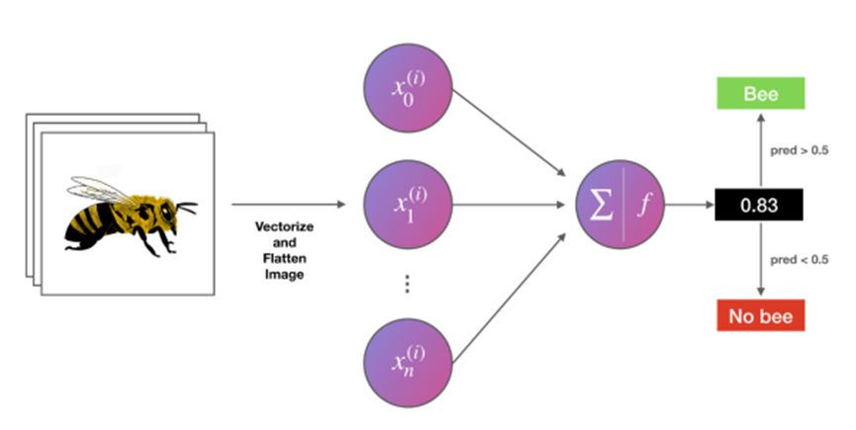
(medium)
הוא עושה זאת על ידי קבלת קלטים (features), הכפלתם במשקולות (weights), חיבורם עם הטיה (bias) (זה נקרא החלק הליניארי), ולאחר מכן מעביר את התוצאה דרך פונקציית הפעלה (activation function) כדי לקבל פלט. הפלט עובר עיבוד נוסף שבו נבדק אם הפלט עובר סף מסויים, ואז הפרספטרון יחזיר 1, אחרת הוא יחזיר 0.
הפרספטרון לומד את המשקולות וההטיה במהלך תהליך של אימון על בסיס דוגמאות מתויגות, כך שהוא יוכל לסווג נכון דוגמאות חדשות בעתיד.

דוגמאות לסיווג בינארי מחיי היום יום:
סינון דואר זבל: תוכנת דואר אלקטרוני משתמשת בסיווג בינארי כדי להחליט אם הודעת דואר אלקטרוני היא דואר זבל (spam) או לא (not spam).
אישור עסקאות בכרטיס אשראי: מערכות אבטחה של בנקים משתמשות בסיווג בינארי כדי לזהות אם עסקה בכרטיס אשראי היא לגיטימית או שהיא נחשבת כהונאה.
בדיקות רפואיות: בבדיקות רפואיות, ניתן להשתמש בסיווג בינארי כדי לקבוע אם אדם הוא חולה או בריא בהתבסס על תוצאות בדיקות שונות.
מערכות לזיהוי פנים: מערכות לזיהוי פנים יכולות לסווג אם פניו של אדם מוכרות או לא, למשל במערכות אבטחה שדורשות גישה מאובטחת.
זיהוי אובייקטים בתמונות (חתול או לא חתול): במערכות לזיהוי תמונות, אפשר לסווג אם בתמונה יש חתול או שאין.
דוגמאות אלו ממחישות כיצד סיווג בינארי יכול לשמש במגוון רחב של תחומים ויישומים יומיומיים.
תרגיל -
המציאו 3 דוגמאות לסיווג בינארי (כן/לא, אמת/שקר), ו־3 דוגמאות לסיווג קטגוריאלי (יותר משתי קטגוריות).
דוגמה: חיזוי הצלחה בקורס מבוא למדעי המחשב
מטרת הפרספטרון: לחזות האם תלמיד יעבור את הקורס, המשתנה שאותו אנו מנסים לנבא נקרא label, בהינתן הנתונים המפורטים להלן:
Features (מאפיינים):
X₁ = מספר שעות תרגול בשבוע
X₂ = מספר שאלות ששאל בפורום
X₃ = ציון במבחן אמצע
X₄ = מספר פעמים שהשתתף בזום/שיעור מוקלט
Label:
Y = 1 אם עבר את הקורס
Y = 0 אם לא עבר
נתונים ללמידה:
עבר? (y) | שיעורים (X₄) | ציון אמצע (X₃) | שאלות בפורום (X₂) | שעות תרגול (X₁)
0 | 2 | 65 | 0 | 3
1 | 5 | 78 | 2 | 5
0 | 1 | 50 | 1 | 2
1 | 6 | 82 | 4 | 6
1 | 3 | 70 | 0 | 4
0 | 1 | 45 | 0 | 1

הפרספטרון יכול ללמוד את המשקל (החשיבות) של כל פיצ'ר, כלומר עד כמה כל אחד מהמאפיינים משפיע על ההחלטה.
כל feature תורם קצת להחלטה.
הפרספטרון משקלל את כל הפיצ'רים יחד ומוציא החלטה.
לא כל feature חשוב באותה מידה - חלקם יקבלו משקל גבוה, וחלק כמעט אפס.
דגש: המשקל הוא ל feature כלומר בטבלה זו יהיו 4 משקולות.
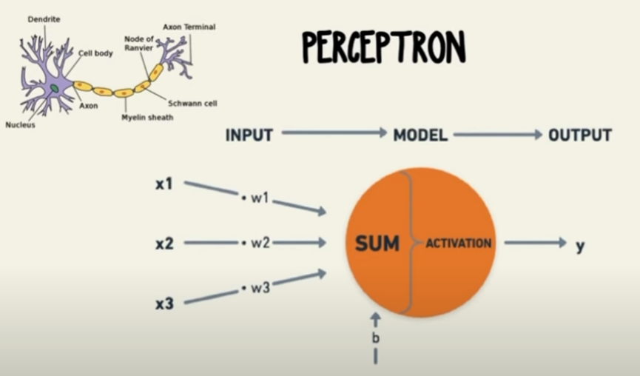

(https://www.youtube.com/watch?v=i1G7PXZMnSc)
היסטוריה של הפרספטרון
שנות ה-50: פרנק רוזנבלט, מדען מחשב אמריקאי, הציג את רעיון הפרספטרון. הוא ראה בו את המפתח לפתרון בעיות מורכבות כמו תרגום שפות וזיהוי תמונות.
התלהבות והתפוגגות: בשנות ה-60, הפרספטרון זכה לתשומת לב רבה והוביל לגל של מחקר בתחום הלמידה הממוחשבת. עם זאת, חוקרים גילו במהרה שהפרספטרון הבודד אינו מסוגל לפתור בעיות מורכבות מספיק.
תקופת החורף של הבינה המלאכותית: בעקבות הגילויים האלה, תחום הלמידה הממוחשבת נכנס לתקופה של קיפאון, שכונתה "חורף הבינה המלאכותית".
התחייה: בשנות ה-80 וה-90, עם התפתחות המחשבים והאלגוריתמים החדשים, חזר העניין בפרספטרונים. חוקרים גילו כי על ידי חיבור מספר רב של פרספטרונים לשכבות, ניתן ליצור רשתות עצביות עמוקות, המסוגלות לפתור בעיות מורכבות מאוד, כמו זיהוי תמונות וסרטונים, תרגום שפות, ונהיגה אוטונומית.

מוטיבציה והמחשה - תרגיל לתלמידים
מוטיבציה - עבודה עם נתונים והבנה של תפקיד המשקולות ופונקציית אקטיבציה מסוג מדרגה.
דוגמא מחיי התלמיד -כלי קבלת החלטות שיעזור לתלמיד לראות אם כדאי לו לבחור במגמה מסויימת לפי המאפיינים של אותו מקצוע עבורו. איסוף הנתונים יהיה מהתלמידים עצמם -כדי שהדיון בתוצרים יהיה משמעותי עבורם.
Features:
ציון ממוצע במקצוע רלוונטי (0-100)
עניין אישי(0-10)
המלצת מורה (0-10)
מזמן אפשרויות קריירה עתידיות (0-10)
את כל הציונים ננרמל לתחום [0, 1] וההחלטה שהפרספטרון יוציא היא כן או לא (לבחור במגמה) (אם יעלה מתוך התלמידים אפשר לדון בהוספת שם המקצוע ובבעיות בנתון כזה - מידע נוסף שלא בהכרח תורם).
אופן איסוף הנתונים:
כל אחד מתלמידי הכיתה ירשום 4 שורות נתונים, שניים למקצועות מורחבים אותם הוא בחר ושניים למקצועות מורחבים אותם הוא לא בחר, על נתוניהם.
אופן בחירת ההחלטה:
טענת כניסה: הפעולה תקבל 4 מספרים בין 0 ל 1, רשימה של 4 משקולות המהוות את החשיבות הניתנת לכל feature, ומספר נוסף bias (שתפקידו כתפקיד האיבר החופשי בפונקציה).
def choose_major(subject_grade, personal_interest, teacher_recommendation, career_prospects, weights, bias):
decision = weights[0]*subject_grade +
weights[1]*personal_interest +
weights[2]*teacher_recommendation +
weights[3]*career_prospects + bias
return "כן" if decision > 0 else "לא"
משקולות לדוגמה
weights = [0.3, 0.4, 0.9, 0.8]
ערך הטיה לדוגמה
Bias = -2
לפונקציה הזו ניתנו משקולות. נשאלת השאלה כיצד נקבע את ערכי המשקולות וה bias, כך שבהינתן שיקולי התלמיד.ה נדע לחזות האם המקצוע יבחר כן/ לא בצורה הטובה ביותר.

מדידת דיוק במודל בינארי (כן/לא)
כשמדברים על מודל בינארי, הדיוק נמדד על ידי השוואה בין התוצאות שהמודל חזה לבין התוצאות האמיתיות.
נשתמש באחד המדדים הנפוצים לדיוק:
Accuracy (דיוק): זהו המדד הבסיסי ביותר. הוא מחושב על ידי חלוקת מספר התצפיות שסווגו נכון במספר הכולל של התצפיות.
תרגיל
עבודה בקבוצות - האם תוכלו לשפר את המשקולות הרשומות בדוגמא?
כל קבוצה מקבלת את הנתונים ומנסה למצוא את המשקולות שיניבו את הדיוק הגבוה ביותר.
משקולות לעומת bias
משקולות (Weights)
המשקולות הן מקדמים שמכפילים כל אחד מהקלטים של הפרספטרון. כל קלט (input) שמוזן למודל מקבל משקל שמייצג עד כמה הקלט הזה חשוב או משפיע על התוצאה הסופית. המשקולות מאפשרות לפרספטרון להדגיש או להפחית את השפעתם של קלטים שונים. בתהליך הלמידה של הפרספטרון, הערכים של המשקולות משתנים כדי שהמודל ילמד להפיק תוצאות מדויקות יותר.
הטיה (Bias)
ההטיה היא ערך קבוע שנוסף לתוצאה של סך כל הקלטים אחרי ההכפלה במשקולות. המטרה של ההטיה היא להזיז את הפלט של המודל לכיוון מסוים, גם כאשר כל הקלטים הם אפס. הוא כמו נקודת התחלה או סף מינימלי שצריך לחצות כדי להפעיל את הפרספטרון.
אנלוגיות:
אפשר לחשוב על ה-Bias כעל סף שעליו לחצות כדי להפעיל מתג.
איבר חופשי בפונקציה, הן ה-Bias והן האיבר החופשי גורמים להזזה של הגרף.
נקודות לדיון:
כיצד החלטות מורכבות יכולות להיות ממודלות באופן מתמטי.
חשיבות של שקלול גורמים שונים בקבלת החלטות.
כיצד משקולות שונות משקפות את החשיבות היחסית של כל גורם.
איך מערכות למידת מכונה יכולות לעזור בקבלת החלטות יומיומיות.
מגבלות: פרספטרון בודד יכול לפתור רק בעיות החלטה שנובעות מלכתחילה ממבנה לינארי המקשר בין המאפיינים לפלט.
הצגה גרפית של המודל:
פעילות: כל תלמיד.ה מצייר דיאגרמה של פרספטרון, טיפים:
שימוש בצבעים: שימוש בצבעים שונים יכול לעזור להבדיל בין חלקים שונים של הפרספטרון (קלט, משקולות, אקטיבציה, פלט).
הוספת תוויות: הוספת תוויות לכל חלק של הפרספטרון תעזור להבין את התפקוד שלו.
שימוש בחצים: שימוש בחצים יכול להראות את זרימת המידע בתוך הפרספטרון.
שיתוף: רוב הכלים מאפשרים לשתף את הדיאגרמות עם אחרים, מה שמקל על שיתוף פעולה ועבודה משותפת.
כלים חינמיים לציור:
דף וצבעים.
Draw.io: מציע גרסה חינמית עם מגוון רחב של תכונות ליצירת דיאגרמות. (נספח 2)
Microsoft powerPoint.

סיכום ומושגים שנלמדו עד כה:
הפרספטרון מקבל מספר קלטים למשל ( x1, x2, x3)
לכל קלט יש משקל מתאים ( w1, w2, w3)
יש גם ערך הטיה bias שמסומן בדרך כלל כ-b
הפרספטרון מחשב את הסכום המשוקלל של הקלטים: w1x1 + w2x2 + w3x3 + b בפונקציה ליניארית פשוטה, ואז בפונקציית אקטיבציה מסוג מדרגה (אם הסכום גדול מסף מסוים (בדרך כלל 0), הפלט יהיה 1 אחרת, הפלט יהיה 0) נקבע הפלט.
תרגיל:
כתבו פעולה בפייתון המקבלת רשימה של קלטים, רשימה של משקולות (באותו אורך), bias וסף החלטה, הפעולה תחזיר 1 אם סכום מכפלת המשקולות בנתוני הקלט + bias גדול מערך סף ההחלטה, אחרת הפעולה תחזיר 0.
שיפור - שינוי המשקולות ושינוי אופן קבלת ההחלטה.
מגבלה - פונקציית ההחלטה חדה - בעזרת תנאי נקבעת התשובה ולכן קשה לדעת בכמה יש לשנות כל משקולת - אנחנו לא יודעים בכמה אנחנו קרובים לתשובה הנכונה.
מגבלות השימוש בפונקציית המדרגה:
יתרונות:
פשטות - קלה להבנה ולמימוש.
התאמה - מתאימה לבעיות שהסיווג בהן בינארי.
החלטתיות - נותנת הבחנה חדה כן/ לא.
יעילות חישוב - סיבוכיות זמן טובה.
חסרונות:
יש קושי מתמטי בגלל אי הרציפות (נרגיש זאת בהמשך).
ההחלטה חדה - המעבר מכן ללא חד ללא שטח אפור - רגישה מדי לשינוי: שינוי קטן בקלט יכול להביא לשינוי גדול בפלט.
השיפור לפונקציית המדרגה יהיה בדמות פונקציות אחרות המאפשרות החלטה בינארית. פונקציות כאלו הן פונקציות בצורת S פחוסה, כדוגמת:
פונקציית הסיגמואיד Sigmoid.
פונקציית טאנגנס היפרבולי Tanh.
חקירה קונסטרוקוטביסטית:
כל זוג רושם 4 תכונות של אחת משתי הפונקציות, איסוף נתונים במליאה
קוד בפייתון לפונקציה ושרטוט בפייתון (או בכל כלי אחר).
פונקציית הסיגמואיד לעומת פונקציית המדרגה.
רציפות ונגזרות
פונקציית מדרגה (Step Function): זוהי פונקציה בינארית שמחזירה ערך של 0 או 1 בלבד, בהתאם לערך הקלט. הבעיה העיקרית היא שהיא לא רציפה היא לא גזירה בנקודת אי הרציפות.
פונקציית סיגמואיד (Sigmoid Function): פונקציה רציפה וחלקה שמחזירה ערכים בטווח בין 0 ל-1. היתרון המרכזי שלה הוא שיש לה נגזרת רציפה, מה שמאפשר לבצע אופטימיזציה באמצעות שיטות כמו Gradient Descent שעליו נלמד בהמשך.
יישומים רחבים יותר
פונקציית סיגמואיד: מאפשרת למודל לא רק לקבל החלטות "כן או לא", אלא גם להעריך עד כמה קטן או גדול הסיכוי לקבל תוצאה מסויימת. זו פונקציה שמאפשרת "דעת אמצע" ולא רק "שחור או לבן".
סיכום:
המעבר מפונקציית מדרגה לפונקציית סיגמואיד הוא קריטי לשיפור היכולת של מודל ללמוד ולהתאים את עצמו בצורה גמישה ומדויקת יותר. פונקציית הסיגמואיד מאפשרת למודל להיות רגיש לשינויים קטנים ולהתאים את עצמו טוב יותר לבעיות מורכבות.
$$sigmoid\left(x\right)=\frac{1}{1+e^{-x}}$$
תכונות עיקריות:
התחום של הפונקציה הוא בין 0 ל-1.
היא חלקה ורציפה.
היא מונוטונית עולה.

פרספטרון עם פונקציית סיגמואיד:
איך היא עובדת: בדומה לפרספטרון הקודם, אבל הפעם, התוצאה הליניארית תועבר דרך פונקציית הסיגמואיד. הפלט יהיה מספר בין 0 ל-1.
שאלה מעניינת היא איך תמדד השגיאה או הדיוק.
למידה בלמידת מכונה:
תהליך הלמידה בלמידת מכונה מתייחס למציאת המשקולות האופטימלים לפרספטרון. במקום לנחש איזה סט משקולות יתן כמה שפחות שגיאות עבור סט מלא של קלטים, ישנו תהליך למידה מסודר שבו הפרספטרון לומד מהם המשקולות שיתנו לו רמת הדיוק מקסימלית.
כיצד ניתן לשנות את המשקולות כך שכמות השגיאות תקטן?
חשבו על אלגוריתם שיכול לשנות את המשקולות באופן אוטומטי כדי לשפר את הסיווג.
סיכום הפרק:
בפרק זה למדנו על הפרספטרון, מודל מתמטי בסיסי המסוגל לקבל החלטות על בסיס נתונים הנכנסים אליו. הבנו שהפרספטרון בנוי ממספר מרכיבים מרכזיים:
כניסות (Inputs): הנתונים שנכנסים לפרספטרון, אשר עליהם מבוצעת ההחלטה.
משקולות (Weights): לכל כניסה יש משקל שמייצג את החשיבות של אותו נתון בהחלטה הסופית.
סכום משוקלל (Weighted Sum): הפרספטרון מבצע חישוב של סכום משוקלל על בסיס הכניסות והמשקולות.
פונקציית אקטיבציה (Activation Function): פונקציה זו מקבלת את הסכום המשוקלל ומחליטה על הפלט הסופי של הפרספטרון.
למדנו שהמשקולות הן מרכיב קריטי במודל זה, משום שהן מייצגות את ההשפעה היחסית של כל נתון בתהליך קבלת ההחלטה. על ידי שינוי המשקולות, ניתן לאמן את הפרספטרון כך שיקבל החלטות נכונות יותר על פי הנתונים שהוא מקבל.
באמצעות התנסות מעשית והבנה אינטואיטיבית של מרכיבים אלה, למדנו שהפרספטרון אינו רק מודל מתמטי מופשט, אלא כלי המסוגל ללמוד ולהסתגל, על מנת לבצע משימות בצורה מדויקת יותר.
הבנה זו מהווה בסיס ללמידה מתקדמת יותר על רשתות נוירונים מורכבות, שם עקרונות הפרספטרון משמשים כאבני בניין ללמידה עמוקה ומתקדמת.

נוירון
במודל רשת נוירונים, נוירון הוא יחידה בסיסית שמקבלת קלט ומבצעת חיזוי. לדוגמה, במודל פשוט של רשת נוירונים אפשר להשתמש בנוירון אחד כדי לנבא את רמת הסוכר בדם בהתבסס על משתנים כמו כמות פעילות גופנית, גיל, וכמות קלוריות יומית. המודל מתבסס על פונקציה מתמטית שמקבלת את המשתנים הללו, ומשתמש במשקלים (Weights) על מנת לייצר ניבוי לרמת הסוכר.
מושגים:
שכבת הקלט: שכבה זו מורכבת מנוירוני קלט שמקבלים את נתוני הקלט ומעבירים אותם לשכבת הפלט ללא עיבוד כלשהו. כל נוירון קלט מייצג תכונה או מאפיין של נתוני הקלט.
סיכום והפעלה: ערכי הקלט מוכפלים במשקלים המתאימים, והתוצאות מסוכמות יחד עם ההטיה, תוצאה זו מועברת לפונקציית אקטיבציה המחזירה מספר שהוא התחזית הסופית.
תרגיל:
מצאו 3 מסדי נתונים מתחומי הרפואה, האקלים והנדל"ן שבהם על סמך נתוני קלט ניתן לנבא ערך.
דוגמא:
חיזוי מחיר דירה לפי שלושה מאפיינים :
גודל הדירה, מספר החדרים, קומה בבניין
מחיר (באלפי שקלים) | קומה | מספר חדרים | גודל (מ"ר)
1450 | 1 | 3 | 80
1750 | 2 | 4 | 100
1150 | 1 | 2 | 60
1650 | 5 | 3 | 90
2150 | 3 | 5 | 120

כיצד נוירון לומד?
הנוירון מחפש את השקלול (משקולות) המתאים לכל פיצ׳ר, כך שתחזית המחיר תהיה קרובה ככל האפשר למחיר האמיתי.
נוסתחת הפלט של הנוירון:
output = w1 * size + w2 * rooms + w3 * floor + b
כאשר:
w1 ,w2 , w3 -משקולות שהנוירון לומד
b -bias מקדם חופשי
output -תחזית המחיר

חלחול קדימה
חלחול קדימה פרושו החישוב המתבצע עד שלב קבלת חיזוי. דוגמה פשוטה להצגת תהליך החילחול קדימה (Forward Propagation) באמצעות נוירון יחיד עם פונקציית אקטיבציה לינארית (סכום מכפלות w עם xים פלוס ההטייה), 3 פיצ'רים ומספר קטן של שורות נתונים.

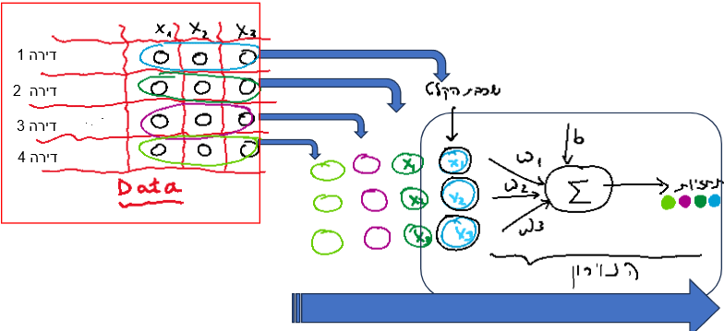

תרגיל: חשבו את הפלט עבור כל שורת נתונים:

מחיר מחושב  W₁ = -10  W₂ = 10  W₁ = 20  b = 25 | מחיר (באלפי שקלים) Label | קומה X₁ | מספר חדרים X₂ | גודל (מ"ר) X₃
1645 | 1450 | 1 | 3 | 80
 | 1750 | 2 | 4 | 100
 | 1150 | 1 | 2 | 60
 | 1650 | 5 | 3 | 90
 | 2150 | 3 | 5 | 120

רואים שהתחזיות של הנוירון רחוקות מהערכים בפועל.
מה לדעתכם זה אומר?
המשקלים וההטיה הנוכחיים אינם מתאימים לנתונים.
צריך לראות מה המשמעות של "מתאים"
לכן צריך להגדיר שגיאה
תהליך מדידת השגיאה
פונקציית השגיאה
פונקציית השגיאה מודדת את ההפרש (הסטייה) בין הערך בפועל y לתחזית המתקבלת מהנוירון.
הפונקציה הנפוצה לשימוש (כאשר הפלט הוא ערך מספרי רציף) היא ממוצע ריבועי הסטיות (Mean Squared Error - MSE).
$$MSE=\frac{1}{n}\sum_{i=1}^{n}{{\left(y_{i}-{y_predict}_{i}\right)}^{2}}$$
כאשר:
n - מספר הדוגמאות בנתונים (לא כמות הfeature ים בכל דוגמא אלא כמות הדוגמאות בפועל, כלומר כמות השורות בטבלה)
y_{i}- הערך בפועל עבור הדוגמה ה- i
y_predict_{i} - התחזית של הנוירון עבור הדוגמה ה -i.

שגיאה  Loss | מחיר מחושב  W₁ = -10  W₂ = 10  W₃ = 20  b = 25 | מחיר (באלפי שקלים) Label | קומה X₁ | מספר חדרים X₂ | גודל (מ"ר) X₃
38025 | 1645 | 1450 | 1 | 3 | 80
 |  | 1750 | 2 | 4 | 100
 |  | 1150 | 1 | 2 | 60
 |  | 1650 | 5 | 3 | 90
 |  | 2150 | 3 | 5 | 120

כעת, נחשב את ממוצע הריבועים שחישבנו (MSE):
$$J=MSE= \frac{1}{5}\left(38025+…\right)$$
נרצה שJ יהיה כמה שיותר קטן כלומר יגיע למינימום האפשרי.
סיכום מדידת שגיאה במודל
כשמדברים על נוירון, השגיאה נמדדת על ידי השוואה בין התוצאות שהמודל חזה לבין התוצאות האמיתיות. ראינו שימוש באחד המדדים הנפוצים לדיוק MSE אבל חשוב לדעת שקיימים עוד מדדים כגון:
MAE -mean absolute error
ממוצע הערך המוחלט של המרחקים בין התוצאה החזויה ובין התוצאה האמיתית שהיתה אמורה לצאת. ככל שקרוב יותר ל -0 זה אומר שהחיזוי טוב יותר.
פונקציית השגיאה MSE מאפשרת לנו להעריך כמה רחוקות התחזיות של הנוירון מהערכים בפועל, וכך לשפר את המודל על ידי תיקון המשקלים וההטיה.
למידה בלמידת מכונה:
תהליך הלמידה בלמידת מכונה מתייחס למציאת המשקולות האופטימלים לנוירון. במקום לנחש איזה סט משקולות יתן כמה שפחות שגיאות עבור סט מלא של קלטים, ישנו תהליך למידה מסודר שבו הנוירון לומד מהם המשקולות שיתנו לו רמת הדיוק מקסימלית, כלומר רמת הMSE המינימלית.
כיצד ניתן לשנות את המשקולות כך שכמות השגיאות תקטן?

Gradient Descent
ירידה בשיפוע (המורד התלול)
Gradient Descent היא שיטה למציאת נקודות מינימום ומקסימום מקומיים תוך כדי ביצוע סדרה של קירובים ההולכים ומתכנסים לנקודות שאנו מחפשים.
תארו לעצמכם שאתם עומדים על פסגת הר באפלה גמורה. המטרה שלכם: להגיע לנקודה הנמוכה ביותר בעמק. אין לכם מפה, רק מד גובה שמראה לכם אם ירדתם או עליתם.
מה תעשו? תרגישו לאן השיפוע בירידה הכי חזק - ותעשו צעד קטן בכיוון הזה. ואז שוב. ואז שוב.
זה בדיוק מה שעושה Gradient Descent – עוזר לנו לרדת למטה במורד פונקציה.
מהי הפונקציה ומדוע אנחנו רוצים לרדת במורדה? מה בעצם אנחנו מנסים למזער?
בפרק הקודם דיברנו על פונקציית העלות - למשל Mean Squared Error (MSE) - שמודדת עד כמה התחזיות של הרשת שגויות. Gradient Descent מנסה למצוא את המשקלים שגורמים לשגיאה להיות הכי קטנה שאפשר. כלומר - לרדת במדרון של פונקציית השגיאה.
לנוירון יש משקולות כמספר הכניסות אליו + bias, שינוי במשקולת ישנה את הפלט והשגיאה תשתנה.
ירידה במורד השיפוע (Gradient Descent) -משתנה אחד
נניח שיש לנו פונקציה פשוטה של משתנה אחד:
f(w) = (w - 3)²
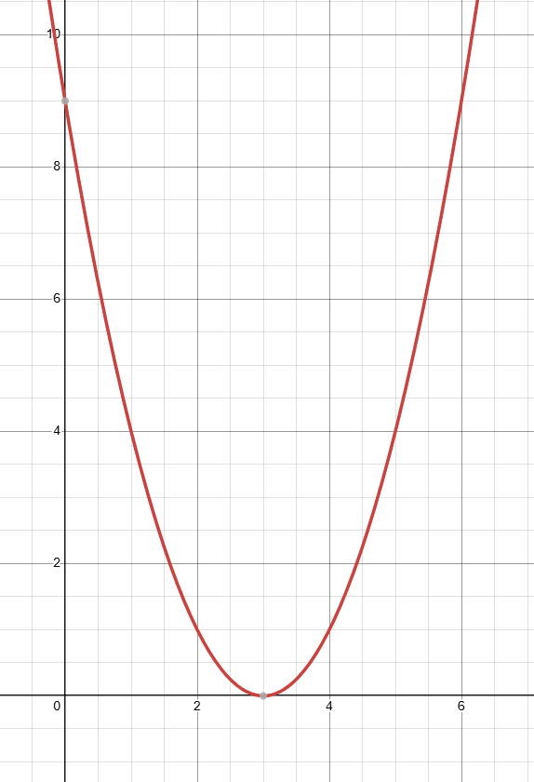
המטרה שלנו היא למצוא את הערך של w שיביא את הפונקציה f(w) לערך הקטן ביותר האפשרי (כלומר - המינימום).
אם נצייר את הפונקציה על גרף, נראה פרבולה עם נקודת מינימום ב - w = 3, שם הפונקציה שווה לאפס.
איך אנחנו יודעים לאן לזוז?
נבחר נקודת התחלה כלשהי, למשל w = 0, ונשאל:
האם כדאי להגדיל את w או להקטין אותו כדי לרדת לכיוון המינימום?
בעזרת הנגזרת של הפונקציה נדע את כיוון התנוע הרצוי.
הנגזרת של $f(w) = (w - 3)²$
היא:
$$f'(w) = 2(w - 3)$$
אם f'(w) > 0 אז הפונקציה עולה - כדאי לנוע שמאלה (להקטין את w)
אם f'(w) < 0 אז הפונקציה יורדת - כדאי לוע ימינה (להגדיל את w)
אם f'(w) = 0 הגענו לנקודת קיצון (כאן זה מינימום).
נשתמש בנוסחא:
$$w = w - learning rate *f'(w)$$
learning rate הוא גודל הצעד שלנו - כמה לזוז בכל פעם ( לדוגמא 0.1)
אם learning rate קטן מדי - הלמידה תהיה איטית מאוד.
אם learning rate גדול מדי - עלולים "לפספס" את המינימום או להתנדנד סביבו.
היפרפרמטרים זהו מושג המתאר מהם הגורמים המשפיעים על התהליך, במקרה זה תעליך מציאת המינימום.
ההיפרפרמטרים הקשורים למציאת נקודת המינימום:
learningRate- משפיע על גודל הצעד בכל פעם
epochs - מספר החזרות
epsilon -הקרבה למינימום שאנחנו מוכנים לקבל

תרגיל בתכנות:
לפניך 3 פעולות:
import numpy as np
def f(x):
return x**2 + 5*x + 6
def df(x):
return 2*x + 5
def gradient_descent(start, learn_rate, epochs=1000, epsilon=1e-08):
x = start
for i in range(epochs):
diff = -learn_rate * df(x)
if np.abs(df(x)) <= epsilon:
print(i)
return x
x += diff
return x
- יש למצוא את נקודת המינימום בעזרת הפעולות הרשומות תוך שינוי ב learning rate ובדרך אלגברית.
- יש לכתוב פונקציה חדשה המוצאת מינימום מוחלט של פונקציה ממעלה רביעית בעלת שתי נקודות מינימום.

מעבר לפונקציות רבות משתנים
כשיש לנו פונקציה של יותר ממשתנה אחד
אז נגזרת רגילה כבר לא מספיקה, כי אנחנו רוצים לדעת:
איך משתנה הפונקציה כשמשתנים כל אחד מהמשתנים.

נגזרת חלקית = הנגזרת של הפונקציה ביחס למשתנה אחד, תוך החזקת השאר כקבועים
דוגמאות:
- $f\left(x,y\right)= x^{2}+3xy+5y^{4}$
$\frac{df}{dx}=2x+3y$
$$\frac{df}{dy}=3x+20y^{3}$$
- $f\left(w_{1}, b\right)= w_{1}^{2} + 25 + 1.5 {w_{2}}^{4}$
$$\frac{df}{dw_{1}}=2w_{1}$$
$$\frac{df}{dw_{2}}=6{w_{2}}^{3}$$

מומלץ להמציא לתלמידים תרגילים עד הבנת הטכניקה של נגזרות חלקיות.

מציאת נקודת המינימום בפונקציה במרחב (פונקציה עם 2 משתנים) בעזרת Gradient Descent

דוגמא:
$$f(w_{1}, w_{2}) = (w_{1} - 2)² + (w_{2} + 3)²$$
- יש לשרטט את הפונקציה בעזרת כלי כגון desmos
- יש לחשב את הנגזרות החלקיות.
- יש לכתוב לכל משתנה פעולה המקבלת ערך של המשתנה ומחזירה את ערך הנגזרת החלקית לפי משתנה זה.
- יש לעדכן את ערכי המשתנים בכיוון המנוגד לשיפוע. (נקבע את ה learning rate -α)
$w_{1} ← w_{1} - α * \frac{df}{dw_{1}}$
$w_{2} ← w_{2} - α * \frac{df}{dw_{2}}$
- יש לחזור עלהפעולה עד שנתקרב מספיק לנקודת המינימום או מספר פעמים שנקבע.
- נקבל את נקודת המינימום המשוערת
- יש לכתוב את הפעולה בפייתון ולבדוק.

נוירון (ללא פונקציית אקטיבציה)
כעת, אחרי שלמדנו כיצד ניתן למצוא את נקודת המינימום של פונקציה בעזרת Gradient Descent, נוכל להחיל את אותה השיטה על נוירון.

נוירון הוא למעשה פונקציה מתמטית שמקבלת מספר משתנים (משקולות ו-bias), ומחזירה פלט מחושב.
בשלב הזה, נתמקד בנוירון ללא פונקציית אקטיבציה - כלומר, הפלט שלו הוא סכום משוקלל של הקלטים בתוספת bias.

לדוגמה:
אם יש לנו נתונים x₁, x₂, x₃ שהם ה features, והמשתנים שלנו הם המשקולות w₁, w₂, w₃ ו-b, הפונקציה שהנוירון מחשב היא:
$$f(w_{1}, w_{2}, w_{3}, b) = w_{1}*x_{1} + w_{2}*x_{2} + w_{3}*x_{3} + b$$

אם נגדיר פונקציית שגיאה (Loss Function) שמודדת כמה הפלט של הנוירון רחוק מהתוצאה הרצויה, נוכל להשתמש ב-Gradient Descent כדי לשנות את המשקולות וה-bias כך שהשגיאה תהיה מינימלית.

כך, בדיוק כמו שחיפשנו מינימום בפונקציה כללית, נחפש מינימום של פונקציית השגיאה של הנוירון - וכך נאמן אותו.

פונקציית אקטיבציה
למה צריך פונקציית אקטיבציה ברשתות נוירונים?
מהי פונקציית אקטיבציה?
פונקציית אקטיבציה (Activation Function) היא מרכיב קריטי בכל נוירון ברשת נוירונים מלאכותית. היא קובעת כיצד הנוירון מגיב לקלטים ומאפשרת לרשת ללמוד יחסים לא - ליניאריים בנתונים. שימוש בפונקציות אקטיבציה שונות הופכות את רשת הנוירונים לכלי למידה גמיש ועוצמתי.
ללא פונקציית אקטיבציה, הרשת כולה היא שילוב של משוואות ליניאריות בלבד, ולכן אינה יכולה ללמוד דפוסים מורכבים.
בחיי היום יום אנו נתקלים בתופעות רבות הדורשות אי לינאריות: שטח הריבוע כשנתון הצלע, שטח המעגל כשנתון הרדיוס, עוצמת הקול כתלות במרחק, כוח המשיכה בין שני גופים, ריבית דה ריבית ועוד.
פונקציות האקטיבציה מאפשרות לנו להכניס אי-ליניאריות וכך להפוך אותה למסוגלת ללמוד יחסים מורכבים בנתונים.

נוסחה בסיסית של נוירון מלאכותי:
הנוירון מבצע חישוב של סכום משוקלל של הקלטים ומפעיל עליו פונקציה אקטיבציה:
$$z = x_{1}w_{1} + x_{2}w_{2} + x_{3}w_{3} +… +b$$
$$f(z) = y$$
x_{i} הקלטים - featurs
w_{i} המשקולות
b ההטייה
פונקציית האקטיבציה f(z)

אילו תכונות חשובות לפונקציית אקטיבציה?
אי - ליניאריות חיונית כדי שהרשת תוכל ללמוד יחסים לא-טריוויאליים.
נגזרת שונה מאפס - מאפשרת לרשת ללמוד את המשקולות וההטייה באמצעות אלגוריתמי הGradient Descent.
יעילות חישובית - פונקציות קלות לחישוב מאיצות את האימון.
הימנעות מבעיות למידה -פונקציות מסוימות מתמודדות טוב יותר עם בעיות כמו שיפוע נעלם (הולך וקטן מאוד) של פונקציית העלות.

דגשים:
רשתות עצביות מלאכותיות מונעות על ידי פונקציות אקטיבציה, המאפשרות למידה של יחסים מורכבים ולא-ליניאריים בין התכונות לפלט.

פונקציות האקטיבציה הנפוצות הן:
- לינארית: יחסית פשוטה וישירה
- סיגמואיד: לא-ליניארית, טווח 0 עד 1
- Tanh סימטרית, טווח -1 עד 1
- ReLU הנפוצה ביותר, מפעילה נוירונים באופן סלקטיבי
- Leaky ReLU שיפור על ReLU עם ערך שיפוע שלילי קטן
- Softmax מתאימה לסיווג מרובה-מחלקות

פונקציות אקטיבציה ברשתות נוירונים, הסבר, שרטוט, נגזרת, יתרונות, חסרונות והערות

פונקציית המדרגה (סף)
הגדרה
$$f(x)=\left\{\begin{aligned}0, &x<0 \\ 1, &x≥0\end{aligned}\right.$$
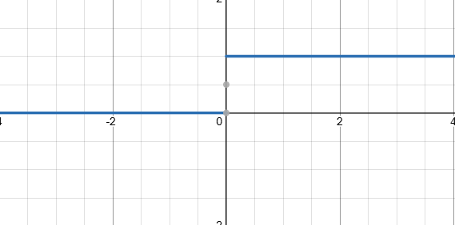
נגזרת: לא מוגדרת ב־x=0, ובשאר המקומות היא 0.

יתרונות:
פשוטה להבנה והפעלה.
מדמה החלטות בינאריות (יין אדום או יין לבן, דואר תקין או זבל)
חסרונות:
לא גזירה (אי אפשר להשתמש ב־Gradient Descent).
לא רציפה → בעייתית לאימון מודלים.
לא מאפשרת למידה הדרגתית.

הערה: כיום כמעט לא משתמשים בה באימון רשתות - רק בהקשרים תאורטיים.

פונקציית Sigmoid
הגדרה
$$f\left(x\right)=\frac{1}{1+e^{-x}}$$

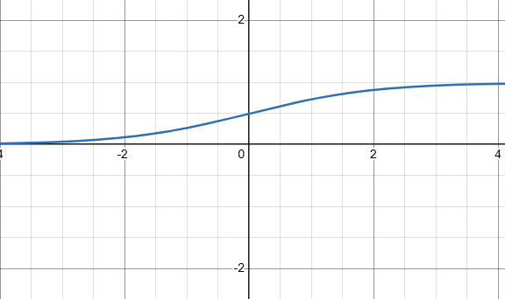
נגזרת
$$f'(x) = f(x)(1-f(x))$$

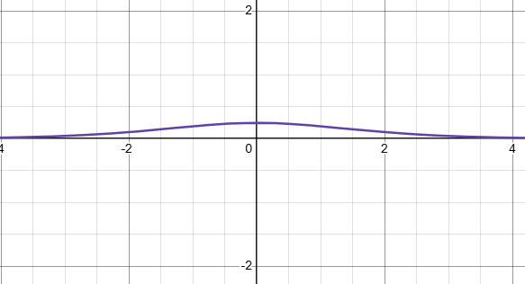
יתרונות:
פלט בתחום (0, 1) - מתאים לייצוג הסתברות.
גזירה בכל התחום, מתאימה ללמידה בעזרת Gradient Descent.
מרככת קלטים קיצוניים.
היסטורית ומוכרת היטב, פונקציה קלאסית ששימשה בלמידה עמוקה במשך שנים.

חסרונות:
שיפוע דועך (vanishing gradient) בקצוות.
כאשר x חיובי מאוד או שלילי מאוד, הגרדיאנט (שיפוע) מתקרב ל-0, מה שמקטין מאוד את קצב הלמידה בשכבות העמוקות של הרשת.
הסיגמואיד מחזיר תמיד ערכים חיוביים בין (0,1), ולכן הממוצע שלו אינו 0. זה מוביל לקשיים באימון רשתות נוירונים, שכן המשקולות מתעדכנות בצורה פחות סימטרית.
חישוב יקר יותר - הסיגמואיד כוללת חישוב של חזקה מעריכית וחילוק.
חישוב הנגזרת איטי יחסית - ברשתות עמוקות מאוד, הצטברות החישובים האיטיים של הסיגמואיד מאטה משמעותית את זמן האימון.

שימושים
שימושית בשכבת פלט בעיקר עבור סיווג בינארי.
בגלל שפלט הפונקציה בטווח (0,1), היא משמשת לחיזוי הסתברויות.
הפלט מייצג את ההסתברות שדגימה מסויימת תהיה שייכת לקטגוריה מסוימת.
בשכבת הפלט בלבד של רשת נוירונים כשמדובר בבעיות עם שתי קטוגריות.
חישוב הנגזרת איטי יחסית - ברשתות עמוקות מאוד, הצטברות החישובים האיטיים של הסיגמואיד מאטה משמעותית את זמן האימון.

פונקציית Tanh
הגדרה
$$f\left(x\right)=\frac{e^{x}-e^{-x}}{e^{x}+e^{-x}}$$
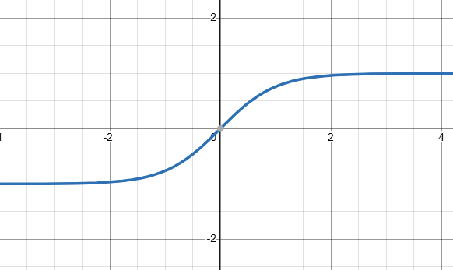

נגזרת
$$f^{'}\left(x\right)=1- f^{2}(x)$$

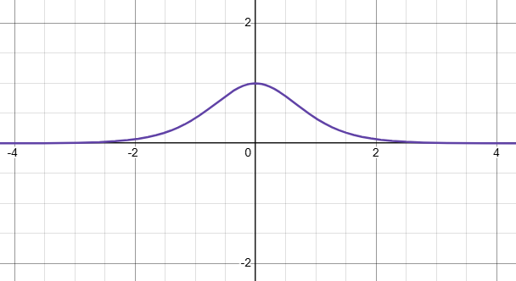

יתרונות:

פלט בתחום (-1, 1).
מרכזת את הפלט סביב 0 - יתרון בלמידה.
גזירה בכל התחום.

חסרונות:
גם כאן יש בעיה של שיפוע דועך בקצוות.
הערה: טובה יותר מ־Sigmoid, ועדיין בשימוש ברשתות פשוטות.

ReLU (Rectified Linear Unit)

הגדרה
f(x) = max (0, X)

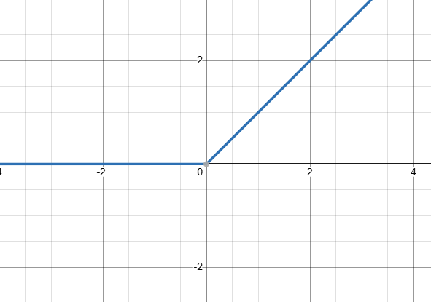
נגזרת
$$f'(x)=\left\{\begin{aligned}0, &x<0 \\ 1, &x>0\end{aligned}\right.$$
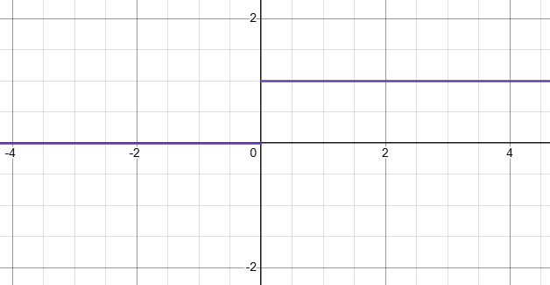

יתרונות
פשטות חישובית (קל ומהיר לחישוב).
חסרונות
אינה מוגבלת בטווח עליון, מה שעלול לגרום לערכים גדולים מאוד ביציאה מהנוירון.
לא גזירה ב־x = 0. (בעייה שנפתרת בהחלטה שרירותית)
אם הקלטים של נוירון (השקלול של משקולות וקלטים) הם שליליים מאוד, הפונקציה תחזיר תמיד אפס.
במקרה כזה, גם הנגזרת היא 0, ולכן המשקולות כבר לא מתעדכנות בשיטת ה־Gradient Descent.
התוצאה: הנוירון הזה מפסיק ללמוד -> הוא מת.

הערה: הבחירה הנפוצה ביותר
קבלת ערכי הפונקצייה בפייתון
import tensorflow as tf
output = tf.nn.relu(x)

Leaky ReLU
הגדרה

$$f(x)=\left\{\begin{aligned}∝x, &x<0 \\ x, &x≥0\end{aligned}\right.$$

כאשר α קטן מאוד לדוגמא 0.01
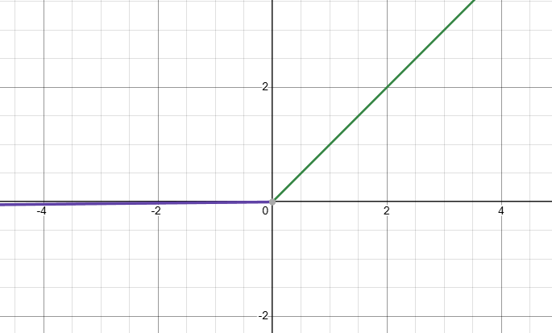
פונקציית הנגזרת
$$f'(x)=\left\{\begin{aligned}∝, &x<0 \\ 1, &x≥0\end{aligned}\right.$$

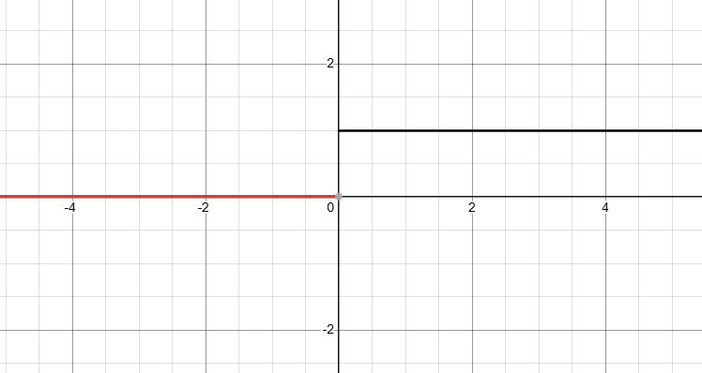
יתרונות
פותר את בעיית ה- Dying ReLU על ידי מתן שיפוע קטן גם עבור ערכים שליליים.
כל נוירון תמיד מקבל עדכון כי השיפוע אף פעם לא אפס.
הפונקציה מאפשרת לקלטים שליליים לקבל ערך שלילי נמוך, מה שמונע בעיה של חוסר פעילות מוחלטת.
מכיוון שהמודל לא "מנתק" מידע שלילי לחלוטין, הרשת יכולה ללמוד יחסים טובים יותר בין תכונות של הנתונים ולהימנע מהתעלמות מהחלקים השליליים של הקלט.
חסרונות
הפרמטר α צריך להיות מכוון בקפידה, אחרת עלול להוביל ללמידה איטית.
קבלת ערכי הפונקצייה בפייתון
output = tf.nn.leaky_relu(x, alpha=0.01)

Softmax
שימושים
משמשת לבעיות סיווג מרובות קטגוריות מכיוון שהיא ממירה וקטור של ערכים להתפלגות הסתברותית (רב מימדית).
אידאלית לבעיות סיווג רב־מחלקתי (מרובה קטגוריות) (multi-class classification).
הערה: משמשת בשכבת הפלט של רשתות שחוזות אחת מתוך N קטגוריות (תפוז, אשכולית, לימון או תפוח).

תרגיל: יש למלא את העמודה השמאלית

פונקציית אקטיבציה | שם הפיצ'רים | ערכי קלט | משקולות ו-bias | Label – משמעות הlabel? | חישוב
מדרגה | x₁ = שעות שינה  x₂ = מבחנים | x₁ = 6, x₂ = 2 | w₁ = 1.5, w₂ = -2,  b = 2 | עבר? | פלט?
Sigmoid | x₁ = שעות שינה  ₂x = כוסות קפה | x₁ = 6,  x₂ = 4 | w₁ = 0.8, w₂ = 1.2,  b = -7 | הסתברות עירנות | פלט?
Tanh | x₁ = ביטחון עצמי  x₂ = הכנה | x₁ = .5,  x₂ = 4 | w₁ = 1,  w₂ = 0.5,  b = -2 | רמת מוכנות רגשית | פלט?
ReLU | x₁ = שעות הכנה  x₂ = לחץ | x₁ = 3, x₂ = 6 | w₁ = 2,  w₂ = -1.5, b = 1 | רמת ביטוי חיצוני | פלט?
Leaky ReLU | x₁ = שעות פרויקט  x₂ = שותפים | x₁ =10  x₂ = 1 | w₁ = -0.5, w₂ = 1,  b = 0 | רמת תסכול/מוטיבציה | פלט?

בניית רשת עם נוירון יחיד בעזרת ספרייה מוכנה

האם הנויריון יוכל ללמוד קשר לינארי פשוט?
נקח 100 נקודות אקראיות על ישר מסויים.
import numpy as np
import matplotlib.pyplot as plt
from tensorflow.keras.models import Sequential
from tensorflow.keras.layers import Dense
from tensorflow.keras.optimizers import SGD

# 1. יצירת נתוני אימון
np.random.seed(0)
x = np.random.uniform(-4, 4, 100).reshape(-1, 1) # קלטים בתחום [-4, 4]
y = 2 * x.flatten() + 1 # פונקציה אמיתית: y = 2x + 1

# 2. בניית נוירון בודד עם קלט אחד וללא פונקציית אקטיבציה
model = Sequential[(
Dense(1, input_shape=(1,), activation='linear')
])

# 3. קומפילציה ואימון
model.compile(optimizer=SGD(learning_rate=0.1), loss='mse')
model.fit(x, y, epochs=200, verbose=1)

# 4. הצגת משקולות
w, b = model.layers[0].get_weights()
print(" הקו שנלמד: y = " , w[0][0], "x +" ,b[0] "

# 5. ציור התוצאה
x_line = np.linspace(-4, 4, 100).reshape(-1, 1)
y_pred = model.predict(x_line)

plt.figure(figsize=(8, 5))
plt.scatter(x, y, label='נקודות אימון', color='blue')
plt.plot(x_line, y_pred, color='red', label='קו שנלמד על ידי הנוירון')
plt.title("נוירון יחיד לומד קו ישר")
plt.xlabel("x")
plt.ylabel("y")
plt.legend()
plt.grid(True)
plt.show()

הסבר על הרשת: 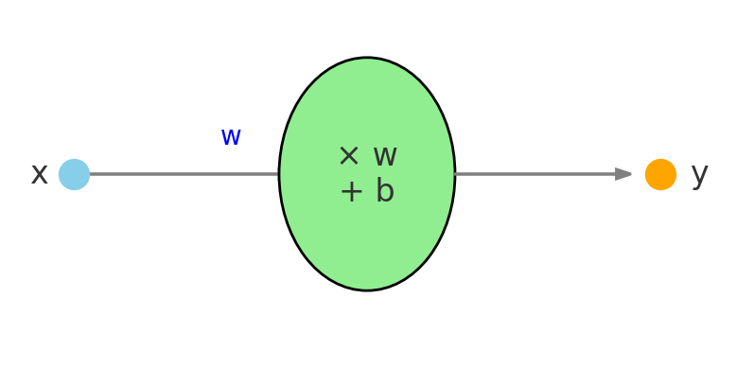
שלושה שלבים:

model = Sequential([
Dense(units=1, input_shape=(1,), activation='linear')
])
Model - עצם מטיפוס המחלקה Sequential שייבאנו מ keras
Sequential - המודל בנוי כשכבות זו אחר זו ברצף (כאן רק שכבה אחת).
Dense - שכבה ברשת הנוירונים בה כל קלט מחובר לכל פלט.
units=1 - יש לנו נוירון יחיד.
input_shape = (1,) יש קלט אחד (x יחיד).
Activation=linear בלי פונקציית אקטיבציה.
מה קורה מאחורי הקלעים?
Keras יוצרת שני פרמטרים נלמדים:
𝑤 ו־ .𝑏 (משקולת ו bias)

- קומפילציה (Compilation)
הגדרת אופן חישוב הטעות (Loss Function) loss='mean_squared_error' - פונקציית העלות היא ממוצע ריבועי השגיאות של התחזית מן הפלט המקורי.
הגדרת אופן עידכון המשקולות (Optimizer) נשתמש ב־Gradient Descent כדי לשנות את w ו־b בכל צעד. learning_rate=0.1 - אחוז מגודל הצעד שנעשה בכיוון המינימום. בהתחלה המשקולות מקבלות ערכים רנדומליים.

- אימון (Training / Fit)
שלב דיוק ועדכון המשקולות למזעור השגיאה ולחיזוי מייטבי. לולאה העוברת על כל הנתונים שוב ושוב, ומעדכנת את w ו־b.

דוגמה בקוד:
model.fit(X, y, epochs=200, verbose=1)
מה קורה בפועל בכל Epoch?
בכל Epoch המודל עובר על כל הדאטה (או על כל ה־batches אם עובדים ב־mini-batch).
השלבים:
- חיזוי (Forward pass)
המודל משתמש במשקולות הנוכחיות כדי לחשב את התחזיות לכל דוגמא (שורת קלט).

- חישוב טעות (Loss)
משווים בין התחזיות לבין התשובות האמיתיות.
כאן משתמשים בפונקציית טעות (Loss function), למשל:
שגיאה ריבועית ממוצעת (MSE) לרגרסיה.
Cross-Entropy לסיווג.

- סיכום הטעויות (Cost)
הטעות (Loss) מחושבת עבור כל דוגמה בנפרד.
אם רוצים מדד כולל עבור כל ה־dataset (או batch), מחשבים ממוצע/סכום של ה־Lossים → לזה קוראים Cost.

- חישוב נגזרות (Backpropagation)
מחשבים איך כל משקל תרם לטעות (Gradient).

- עדכון משקולות (Gradient Descent)
משנים את המשקולות בכיוון שמקטין את ה־Cost.

ממשיכים עד ש־Loss קטן מאוד או כמספר שהוגדר ב־epochs.

סיכום תהליך הלמידה בנוירון יחיד
יצירת העצם - קובעים את מבנה המודל (כמה נוירונים, צורת הקלט והפלט, פונקציית האקטיבציה).
→ זה כמו לתכנן את המכשיר.

קומפילציה - בוחרים את כלי הלמידה (Optimizer) והמדידה של השגיאה (Loss).
→ זה כמו להחליט לפי מה המכשיר ישתפר.

אימון - מזינים נתונים, מחשבים טעות, ומשפרים את הפרמטרים שוב ושוב.
→ זה כמו להריץ את המכשיר עד שהוא מתכוונן.

בדיקת איכות חיזוי
- בדיקה גרפית:
1. ציירו גרף פיזור (scatter) של הנתונים האמיתיים.
2. על אותו גרף, שרטטו את קו החיזוי של המודל.
3. סמנו והסבירו האם הקו עובר במרכז הנתונים או שיש הטיות.

- בדיקה על דוגמאות חדשות
1. בחרו 3–4 ערכי x שלא היו באימון.
2. חשבו את החיזוי שלהם.
3. השוו לערכים האמיתיים וכתבו את ההבדלים.

- חישוב טעות ממוצעת בריבוע (MSE)
חישבו לפי הנוסחה:
MSE = (1/n) * Σ (y_pred - y_true)²
האם MSE קרוב ל-0? מה זה אומר על איכות החיזוי?

- חישוב טעות ממוצעת מוחלטת (MAE) Mean Absolute Error
חישבו לפי הנוסחה:
MAE = (1/n) * Σ |y_pred - y_true|
השוו בין MAE ל-MSE

חלוקת הנתונים לאימון ובדיקה
Train: הנתונים שעליהם הנוירון לומד (מכוון את המשקולות).

Validation: בוחן עצמי בזמן האימון - מאפשר למדוד שגיאה תוך כדי ולכוון היפר-פרמטרים (כמו קצב למידה, מספר epochs, עצירת-מוקדמת).

Test: מבחן סופי - נוגעים בו רק פעם אחת בסוף כדי להעריך את הביצועים הכלליים.

חלוקה לפי שימוש
- Training set (סט אימון)
מי משתמש בו? ➝ המודל עצמו.
איך? ➝ משנה את המשקולות שלו כדי להקטין את הטעות.
תפקיד: חומר הלימוד שהמודל לומד ממנו ישירות.

- Validation set (סט ולידציה)
מי משתמש בו? ➝ אנחנו, המאמנים (לא המודל).
איך? ➝ המודל רק חוזה עליו, ואנחנו בודקים את איכות החיזוי.
תפקיד: עוזר לנו לכוון היפר־פרמטרים, לבחור מבנה רשת, ולהחליט אם לעצור את האימון.
חשוב: המודל לא מתעדכן על בסיס ה־Validation, אלא רק אנחנו מחליטים מה לעשות.

- Test set (סט בדיקה)
מי משתמש בו? ➝ גם כאן אנחנו, המאמנים בלבד.
איך? ➝ בסוף האימון המודל חוזה עליו, ואנחנו בודקים את התוצאה.
תפקיד: מדד אובייקטיבי - לראות איך המודל עובד על נתונים חדשים לגמרי.
שלבי עבודה מומלצים

בדיקת הנתונים במקרה של הישר:
האם יש מספיק נתונים?
האם כדאי לנרמל את הנתונים?
האם תחום הנתונים (ערכי ה X) מספק תשובות טובות.

ערבוב הנתונים ושמירת seed: כדי שניתן יהיה לשחזר תוצאות.

חלוקה ל train ל ו test למשל 80% ל-Train ו-20% ל-Test.

פיצול פנימי: מתוך ה-80% מחלקים שוב את ה train ל-Train ו-Validation (למשל 80/20 → בסה״כ: Train 64%, Val 16%, Test 20%). אנחנו (המתכנתים) מחליטים את האחוזים (80/20/20, או 70/15/15 וכו'). המנגנון הפנימי של הספרייה מבצע את הפיצול בפועל אם ביקשנו ממנו.

סט נתונים | מי משתמש בו | איך משתמשים בו
Train | המודל | משנה משקולות כדי ללמוד
Validation | אנחנו (המאמנים) | בודקים איכות חיזוי בזמן האימון -> מכוונים פרמטרים
Test | אנחנו (המאמנים) | בודקים ביצועים סופיים אחרי שהאימון נגמר

בזמן האימון: בכל epoch מודדים Train Loss ו-Validation Loss. מציירים שני גרפים - זו הדרך הקלה לראות overfit .
מה זה Overfitting?

Overfitting קורה כשהמודל זוכר בעל־פה את הנתונים שלמד מהם (Train), במקום להבין את הרעיון הכללי.
התוצאה: הוא מצטיין על ה־Train, אבל נכשל ב־Validation וב־Test.
דוגמה מהחיים
תלמיד שמתכונן למבחן:
אם הוא מתרגל עקרונות ופתרונות מגוונים -> הוא יבין את החומר ויצליח גם בשאלות חדשות.
אם הוא שינן רק את התשובות הספציפיות -> הוא יצליח בתרגילים שראה (Train), אבל ייכשל בשאלות חדשות (Test).

זה בדיוק Overfitting: למידה מצוינת על הישן, אבל חוסר יכולת להכליל.

איך מזהים Overfitting?
גרף Train: הטעות הולכת ויורדת -> המודל “מאושר”.
גרף Validation/Test: בהתחלה יורד, ואז מתחיל לעלות -> סימן שהמודל התחיל לשנן במקום ללמוד.

למה זה קורה?
מודל חזק מדי (הרבה פרמטרים) יחסית לכמות הנתונים.
יותר מדי Epochs → המודל ננעל על הדאטה.
נתונים לא מספיק מגוונים.

איך מתמודדים?
להשתמש ב־Regularization (עונשים על משקולות גדולות מדי).
Dropout – “לכבות” נוירונים באקראי באימון.
להוסיף עוד נתונים (Data Augmentation).
לעצור מוקדם (Early Stopping).

Overfitting זה כמו לשנן תשובות בלי להבין את החומר.
בכיתה זה נראה מצוין, אבל במבחן האמיתי זה לא עובד.

מה רואים בגרף?

אם שתי העקומות יורדות ונצמדות → למידה טובה.

אם Train יורד אבל Val נעצר/עולה → תחילת Overfitting (שוקלים עצירת-מוקדמת, יותר נתונים).

דוגמא:
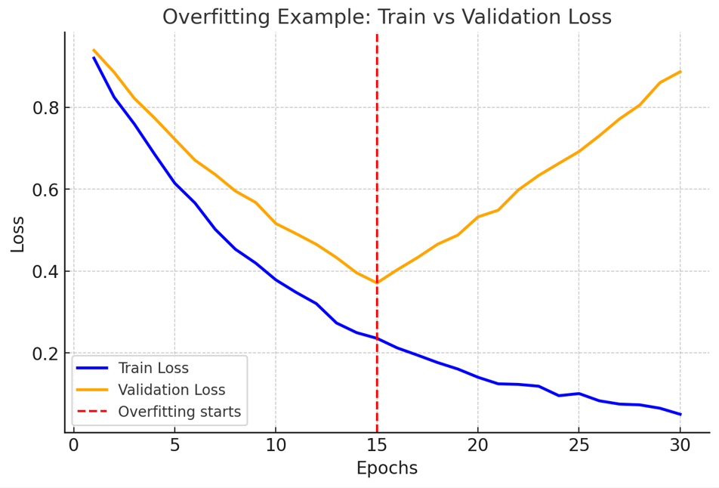
הקו הכחול (Train Loss) ממשיך לרדת -> המודל מצטיין על הנתונים שלמד מהם.

הקו הכתום (Validation Loss) יורד בהתחלה, אבל בערך אחרי Epoch 15 הוא מתחיל לעלות -> סימן שהמודל נכנס ל־Overfitting.

הקו האדום המדורג מסמן את הרגע שבו זה מתחיל.

טיפול אפשרי:
- Regularization - שם כולל לכלים שמכניסים בלמים לתהליך האימון, כדי למנוע מהמודל לשנן (Overfitting) ולהכריח אותו ללמוד דפוסים כלליים.
בפועל ניתן להוסיף זאת כך:
model.add(Dense(64, activation='relu' ,
kernel_regularizer=regularizers.l2(0.01)))
- Dropout

בזמן האימון מכבים באקראי חלק מהנוירונים בכל איטרציה (למשל 20%).
המשמעות: המודל לא יכול להסתמך על "נוירון חכם אחד" אלא חייב ללמוד ייצוגים כלליים.
בפועל ב־Keras:
from tensorflow.keras.layers import Dropout

model.add(Dense(128, activation='relu'))
model.add(Dropout(0.2)) # מכבה 20% מהנוירונים בכל איטרציה

- Early Stopping
עוקבים אחרי ה־Validation Loss בזמן האימון.
אם רואים שהוא מתחיל לעלות → עוצרים את האימון לפני שהמודל "שינן".
ב־Keras זה קורה כך:
from tensorflow.keras.callbacks import EarlyStopping

early_stop = EarlyStopping(monitor='val_loss', patience=3)
model.fit(X_train, y_train, epochs=50
validation_data=(X_val, y_val),
,callbacks=[early_stop])
סיכום:
L1/L2: קנס מתמטי על משקולות גדולות מדי.
Dropout: מכבים נוירונים באקראי כדי לא "להסתמך" על מעט מדי.
Data Augmentation: מוסיפים עוד דוגמאות שונות לאימון.
Early Stopping: עוצרים את האימון בזמן לפני שנכנסים ל־Overfitting.

אם שתיהן גבוהות ולא יורדות → Underfitting (מודל חלש, קצב למידה קטן מדי/גדול מדי, מעט מדי epochs).
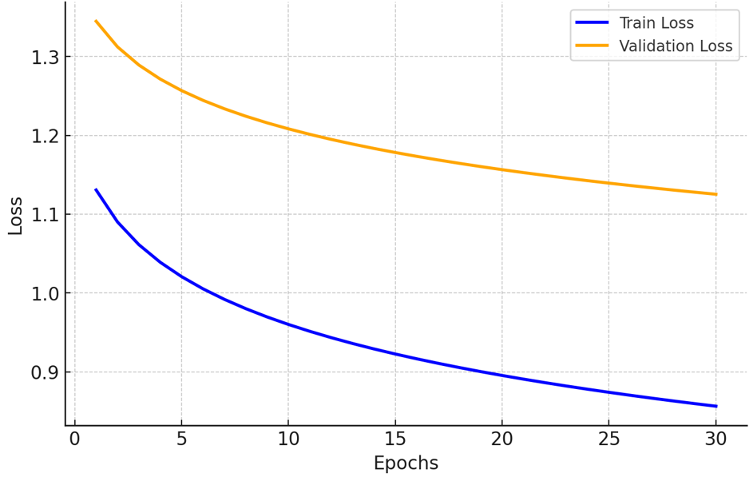

לסיווג בינארי עם נוירון יחיד (סיגמואיד), מחליפים את ההפסד בBinary Cross-Entropy ומוסיפים סיגמואיד בתחזית, השאר דומה מאוד.
קוד לחיזוי רגרסיה ? או שרצית סיווג כאן? לדוגמא:
import numpy as np
import matplotlib.pyplot as plt
from sklearn.model_selection import train_test_split
from tensorflow.keras.models import Sequential
from tensorflow.keras.layers import Dense
from tensorflow.keras.optimizers import SGD

יצירת נתונים#
np.random.seed(0)
x = np.random.uniform(-4, 4, 100).reshape(-1 , 1) #נתוני הקלט
y = 2 * x.flatten() + 1 # פונקציה אמיתית: # y = 2x + 1 (בלי רעש)

- חלוקה מוכנה #Train/Test
X_train, X_test, y_train, y_test = train_test_split)
x, y, test_size=0.2, random_state=42
(

מודל בסיסי: נוירון יחיד, קלט אחד, ללא אקטיבציה#
model = Sequential([
Dense(1, input_shape=(1,), activation='linear')
])

model.compile(optimizer=SGD(learning_rate=0.1), loss='mse', metrics=['mse'])

history = model.fit(
X_train, y_train,
epochs=200,
batch_size=16,
validation_split=0.2, # -Train ל-Validation
verbose=1,
shuffle=True
(

# Test הערכה ל
test_loss, test_mse = model.evaluate(X_test, y_test, verbose=0)
print( "test: ", test_loss, test_mse)

# Train/Val Loss גרף
plt.figure()
plt.plot(history.history['loss'], label='Train MSE')
plt.plot(history.history['val_loss'], label='Validation MSE')
plt.xlabel('Epoch')
plt.ylabel('MSE')
plt.title('Train vs Validation Loss (Keras, no standardization)')
plt.legend()
plt.show()

תרגילים:

תרגיל 1 - הגדלת תחום הנתונים

אימנו נוירון יחיד על פונקציה y = 2x + 1 בתחום [-4, 4].

1. בדקו את הדיוק שלו בתחום זה.
2. הגדירו תחום רחב יותר ובדקו את הדיוק בתחום החדש.
3. במה אתם מבחינים? האם הוא ממשיך לחזות נכון מחוץ לתחום האימון?

תרגיל 2 -הקטנת מספר הדגימות

אמנו נוירון יחיד על 100 דגימות מתוך y = 2x + 1.

1. הריצו את האימון עם 100, 20, ו־5 דגימות בלבד.
2. איך זה משפיע על איכות החיזוי?
3. האם ניתן להסתדר עם מעט דגימות אם הנתונים נקיים מרעש? (רעש = טעויות קטנות במדידה – במקרה של הישר מספר נקודות שאינן על הישר אלא לידו).

תרגיל 3 -שינוי מספר ה־epochs

על אותם נתונים של y = 2x + 1:

1. אמנו עם 20 epochs, 200 epochs ו־2000 epochs.
2. האם קיבלתם שיפור?
3. האם יש שלב שבו ההבדל כמעט לא מורגש?
4. האם מספר גדול מדי של epochs פוגע במשהו במקרה זה?

תרגיל 4 -ניסיון לחזות פונקציה ריבועית

צרו נתונים של $y = x^{2}$ בתחום [-4,4]?

1. אמנו נוירון יחיד לינארי.
2. בדקו את השגיאה.
3. הסבירו למה הוא לא מצליח להתאים.
4. הציעו פתרונות אפשריים

תרגיל 5 -השפעת רעש בנתונים

קחו את y = 2x + 1 והוסיפו רעש רנדומלי קטן (תוספת קטנה אקראית ל y).

1. השוו את ביצועי הנוירון עם וללא רעש.
2. האם הנוירון עדיין מוצא את הקו הכללי?
3. האם רעש גדול יכול להטעות את המודל?

רשת עמוקה

Relu לזיהוי פונקצייה ריבועית
כיצד ייתכן שפונקציה כל-כך פשוטה כמו ReLU, שמחזירה את max(0, x), מסוגלת לבטא פונקציה מסובכת יותר כמו $y=x^{2}$ כבר עם שתי שכבות?

הרעיון:
1. כל נוירון עם ReLU מייצר קו ישר בחלק מהגרף (למשל מ-x מסוים ואילך), ואפס בשאר.
2. כשמחברים פלטים של כמה נוירונים כאלה, עם משקלים והזזות שונים, מתקבלת פונקציה שמורכבת מקטעים ישרים מחוברים.
3. לכן אם מוסיפים עוד שכבה שמחברת פלטים של הנוירונים משכבה קודמת , אפשר לפסל את הקווים כך שיתקרבו לפונקציה רציפה ועקומה, כמו y = x².
4. בפועל, זה כמו לצייר עקומה באמצעות קווים קטנים שמחוברים בזוויות מתאימות.

התנסות:
$$f(x) = 0.0·max(0, x - 0) + 0.25·max(0, x - 0.5) + 0.5·max(0, x - 1) + 0.75·max(0, x - 1.5) + 1.0·max(0, x - 2) + 1.25·max(0, x - 2.5) + 1.5·max(0, x - 3) + 1.75·max(0, x - 3.5) + 2.0·max(0, x - 4) + 2.25·max(0, x - 4.5)$$
$$f(x) = 0.0max(0, abs(x) - 0) + 0.25max(0, abs(x) - 0.5) + 0.5max(0,abs( x) - 1) + 0.75max(0,abs( x) - 1.5) + 1.0max(0,abs( x) - 2) + 1.25max(0,abs( x) - 2.5) + 1.5max(0, abs(x) - 3) + 1.75max(0, abs(x) - 3.5) + 2.0max(0,abs( x) - 4) + 2.25max(0,abs( x) - 4.5)$$

נקבל גרף שצורתו דומה מאוד לפונקציה ריבועית.

ננסה זאת ברשת נויירונים.
למה צריך יותר משכבה אחת?
- נוירון יחיד ליניארי Dense(1, activation='linear') מייצג פונקציה מהצורה y = wx+b כלומר קווים ישרים בלבד.
- פונקציה ריבועית y =ax²+bx+ c היא לא קו ישר. לכן, גם אם נאמן עד אינסוף, מודל ליניארי טהור לא “יתעקם” לפונקציה ריבועית.
- הפתרון: להוסיף שכבות עם פונקציות אקטיבציה לא־ליניאריות (ReLU, Tanh, Sigmoid) . הרכבה של כמה שכבות לא־ליניאריות יכולה לקרב כל פונקציה רציפה.

סימולציה:
ניצור דאטה של נקודות המתאימות לפונקציה ריבועית.
נגדיר רשת פשוטה עם שכבה נסתרת אחת לפחות כדי לאפשר למודל ללמוד פונקציה לא ליניארית.
נאמן את המודל ונבדוק את התוצאות - כלומר נבדוק עם הרשת תחזה לנו y ים נכונים עבור x כלשהו.
חלק מהקוד:
import numpy as np
import tensorflow as tf
import matplotlib.pyplot as plt

# בניית המודל
model = Sequential([
Dense(10, input_shape=(1,), activation='linear'),
Dense(10, activation='relu') #, # שכבה נוספת
Dense(1) # שכבת פלט

])

תרגיל:
יש להשלים את הקוד ולמצוא רשת לניבוי ערכי פונקצייה ריבועית ולבדוק אותה בכל השיטות מהדיון הקודם.

כלל השרשרת לגזירה
כלי ללמידת רשתות עמוקות, כדי שנוכל לאמן רשת נוירונים עם יותר משכבה אחת, נצטרך לחשב נגזרות רבות ומורכבות. כאן נכנס לפעולה כלל השרשרת - טכניקה מתמטית שמאפשרת לנו לפרק נגזרות מסובכות לצעדים פשוטים יותר.
נתונה פונקציה $y= f\left(g\left(x\right)\right)$
כדי לגזור אותה לפי המשתנה $x$ נשתמש בכלל שנקרא כלל השרשרת:

$$\frac{dy}{dx}= \frac{dy}{dg}*\frac{dg}{dx}$$
דוגמאות:
- $y = (2x + 3)4$
נגדיר: $g(x) = 2x + 3$ $f(x) = g4$
$$\frac{dy}{dg}=4*g^{3}$$
$$\frac{dg}{dx}=2$$
$$\frac{dy}{dx}= \frac{dy}{dg}*\frac{dg}{dx}=4*{\left(2x+3\right)}^{3}*2=…$$

- $y = sin(5x - 1)$
נגדיר: $g(x) = 5x - 1 f(x) = sin(g)$
$$\frac{dy}{dg}=cos⁡(g)$$
$$\frac{dg}{dx}=5$$
$$\frac{dy}{dx}= \frac{dy}{dg}*\frac{dg}{dx}=\cos\left(5x-1\right)*5$$

- $y = \sqrt{1+e^{3x}}$
נגדיר :$f1(x) = e^{3x} f2(u) = 1 + u f3(w) = \sqrt{w}$

$$\frac{dy}{dx}= \frac{1}{2*\sqrt{1+e^{3x}}}*1*3*e^{3x}$$
- $y = sin ((2x+1)5)$
נגדיר: $f1(x) = 2x + 1 f2(u) = u5 f3(w) = sin⁡(w)$
$$\frac{dy}{dx}=\cos\left({\left(2x+1\right)}^{5}\right)*5*{(2x+1)}^{4}*2$$

חלחול קדימה ברשת עמוקה
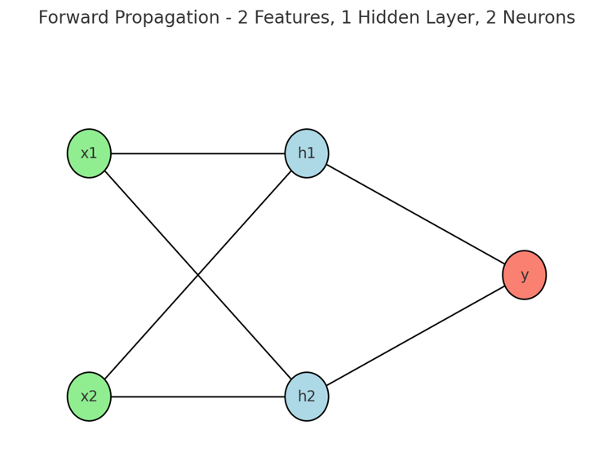
עם משקולות ופוקנציות אקטיבציה:

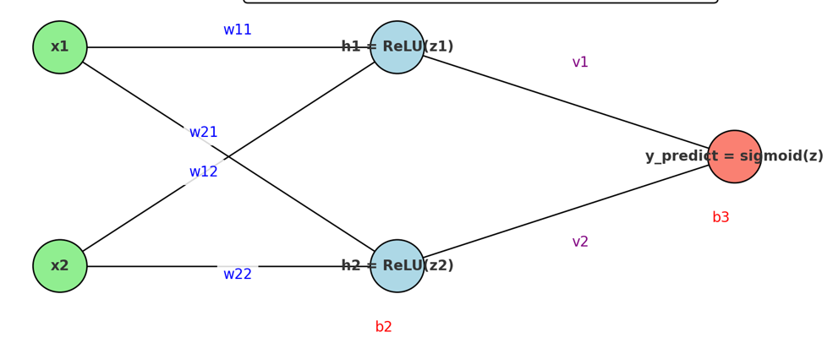

מבנה הרשת שבדוגמא:
- קלט: 2 features (למשל: גובה ומשקל).
- שכבה חבויה: 2 נוירונים.
- שכבת פלט: נוירון אחד.
שלבי החישוב:
- חישוב עבור כל נוירון בשכבה החבויה (קלט יחיד):
- כל נוירון מקבל:
$$Z = x_{1}w_{1} + x_{2}w_{2} +b$$
- מפעילים פונקציית אקטיבציה (למשל סיגמואיד).
- וכך בשכבה הבאה.
- שוב אקטיבציה -> מקבלים פלט סופי.

תרגיל עם דוגמא מספרית מלאה:
- קלט: x₁ = 2, x₂ = 2,
- משקולות לשכבה החבויה:
- נוירון אחד: w₁ = 0.5, w₂ = 0.4, b = 0.1
- נוירון שני: w1 = 0.9, w2 = -0.1, b = 0.2
- משקולות לשכבת הפלט:
- v1 = 1.2, v2 = 0.8, b = 0.3
- פונקציית אקטיבציה בשכבה הראשונה Relu
- פונקציית אקטיבציה בשכבת הפלט סיגמואיד.
יש לשרטט את המודל עם החישובים.

חלחול לאחור
ברשת עם 2 קלטים, 2 נוירונים בעלי Relu ופלט סיגמואיד.
תרגיל: תנו 2 דוגמאות למה יכולה לשמש רשת שכזו?

$$x1, x2$$
$$z1 = w11*x1 + w21*x2 + b1$$
$$z2 = w12*x1 + w22*x2 + b2$$
$$h1 = ReLU(z1) = max(0, z1)$$
$$h2 = ReLU(z2) = max(0, z2)$$
$$z_out = v1*h1 + v2*h2 + b3$$
$$y_predict = sigmoid(z_out) =\frac{1}{1+ e^{-z_out}}$$
Loss: MSE
לדוגמה לשורת נתונים יחידה:
$$L = 0.5 * ( y_predict - y)2$$
המכפלה בחצי לצורך הנוחות.
חלחול לאחור:
$$\frac{dL}{dy_predict}=y_{predict}-y= \frac{1}{1+e^{-z_{out}}}-y$$
$$\frac{dy_predict}{dz_out}=y_predict(1-y_predict)$$
הסבר נגזרת פונקציית הסיגמואיד:
$f\left(x\right)=\frac{1}{1+ e^{-x}}$ פונקציית הסיגמואיד
$$f^{'}\left(x\right)=f(x)(1-f\left(x\right))$$
$$\frac{dL}{dz_out}=(y_{predict}-y)y_predict(1-y_predict)$$
הסבר : שימוש בכלל השרשרת
סימון:
delta_out$=\frac{dL}{dz_out}=(y_{predict}-y)y_predict(1-y_predict)$
$z_out = v1*h1 + v2*h2 + b3$ תזכורת:

$$dL/(dv_1 )= delta_out*(dz_out)/(dv_1 )=delta_out*h_1$$
$$dL/(dv_2 )= delta_out*(dz_out)/(dv_2 )=delta_out*h_2$$
$$dL/(db_3 )= delta_out*(dz_out)/(db_3 )=delta_out*1$$
בשכבה החבוייה:
$$delta_h1= delta_out*v_1*Relu'(z_1)$$
$$delta_h2= delta_out*v_2*Relu'(z_2)$$
$$dL/(dw_11 )= delta_h1*x1$$
$$dL/(dw_21 )= delta_h1*x2$$
$$dL/(dw_12 )= delta_h2*x1$$
$$dL/(dw_22 )= delta_h1*x2$$
$$dL/(db_1 )= delta_h1*1$$
$$dL/(db_2 )= delta_h2*1$$

_{הרשת:}

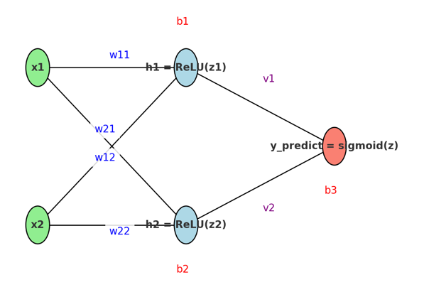
מה נזכור מהחלחול קדימה לחלחול אחורה:
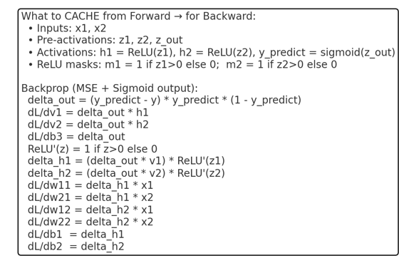

סיכום:
המטרה של הרשת היא להתאים פרמטרים (משקולות + bias) כך שהפלט המחושב y_predict יהיה כמה שיותר קרוב ליעד y.
מודדים זאת עם פונקציית שגיאה (Loss), למשל:
$$L= \frac{1}{n}\sum_{i=1}^{n}{(_{y_{predict_{i}}- y_{i}}})^{2}$$
לכן כל המחזור של למידה הוא:
לחשב תחזית -> למדוד שגיאה -> לגלות איך לשנות פרמטרים כדי להקטין את השגיאה -> לעדכן.
חילחול קדימה (Forward)
מעבירים את הקלט דרך השכבות ומקבלים ניבוי.
בדרך נוצרים ערכים פנימיים (ה“אותות” בכל שכבה).
שומרים את מה שנוצר (המצב הפנימי) כי נצטרך אותו בשלב הבא.
מחשבים את הטעות בין הניבוי לבין היעד.
חילחול אחורה (Backward)
מתחילים מהפלט ושואלים: כמה כל רכיב תרם לטעות?
מעבירים “אות שגיאה” מהפלט אחורה שכבה־שכבה.
בכל תחנה בדרך מקבלים “מידת אחריות” לרכיבים שם (זהו האות של אותה שכבה).
התוצאה של התהליך: יודעים באיזה כיוון לשנות כל משקולת/bias כדי לצמצם את הטעות.
עדכון משקולות (Update)
מזיזים כל פרמטר צעד קטן בכיוון שמקטין את הטעות.
גודל הצעד נקבע ע״י קצב הלמידה.
חוזרים על כל המחזור (קדימה -> אחורה -> עדכון) על דוגמאות רבות עד שהטעות קטנה מספיק.
למה חייבים את שלושת השלבים?
קדימה נותן ניבוי וטעות, וגם את ההקשר הפנימי שבלעדיו אי אפשר להבין מי אחראי.
אחורה ממיר את הטעות ביעד להוראות כיוון לכל רכיב ברשת, בצורה יעילה.
עדכון הוא המקום שבו באמת מתרחשת למידה - הפרמטרים משתנים, והניבוי משתפר בלולאה.
בקצרה
קדימה = מה המערכת חושבת עכשיו?
אחורה = מי תרם לטעות ובאיזו מידה?
עדכון = מסובבים את הכפתורים קצת לכיוון נכון.

רשתות קונבולוציה
CNN - Convolutional neural network

בעידן הטכנולוגי המתקדם של ימינו, תחום הבינה המלאכותית AI משתלב בחיינו יותר ויותר. אחד המרכיבים המרכזיים בתחום זה הוא רשתות נוירונים, ובפרט, רשתות נוירונים קונבולוציוניות Convolutional Neural Networks -CNNs: רשתות CNN מיועדות בעיקר לעיבוד מידע חזותי – כלומר תמונות וסרטונים. הן מנצלות את המבנה הדו מימדי של הקלט ואת מנגנון הקונבולוציה כדי לזהות תבניות מקומיות (כמו קווים, קצוות, צבעים וצורות) ולהרכיב מהן ייצוגים מורכבים יותר. רשתות אלו, בהשראת מערכת הראייה האנושית, הפכו לכלי רב עוצמה לניתוח נתוני קלט ויזואלים בעלי מבנה דו מימדי או מרחבי, כמו תמונות, וידיאו, ולוחות משחק.
רשתות קונבולוציה הן כלי מיוחד שמאפשר למחשבים ללמוד לזהות תבניות בנתונים, כמו תמונות. הן בנויות משכבות של נוירונים מלאכותיים שכל אחד מהם בוחן חלק קטן מהתמונה ומחפש תבניות ספציפיות.

דוגמא:
ננסה לזהות תבניות בלוחות משחק.
לוח נצחון במשחק פנטגו
 |  |  |  | X
 |  | X
 | 0 | 0 | 0 | 0 | 0
 |  |  |  | X
 | X

לוח נצחון במשחק 4 בשורה:
 |  |  | 0
 |  | 1 | 0
 | 1 | 0 | 0 | 1
 | 0 | 1 | 0 | 1

ניכר שקל יותר לזהות את הנצחון בלוח דו מימדי.

הסבר פשוט על רשתות נוירונים קונבולוציוניות CNN:
רשת נוירונים קונבולוציונית CNN היא סוג מיוחד של רשת נוירונים שנועדה לזיהוי במרחב. חשבו על תמונה כעל פאזל גדול המורכב מריבועים קטנים הנקראים פיקסלים. רשת ה-CNN לא מסתכלת על התמונה כולה בבת אחת. במקום זאת, היא משתמשת במסננים ריבועיים קטנים שמחליקים על פני התמונה, חלק אחר חלק. המסננים האלה הם כמו זכוכית מגדלת קטנה שמחפשת דפוסים ספציפיים, כמו קצוות, פינות או צורות פשוטות, בכל חלק קטן של התמונה. כאשר מסנן מוצא דפוס שהוא מזהה, הוא מסמן את האזור הזה במפה (תמונה זמנית) חדשה. המפה החדשה מדגישה ומחדדת דברים שלא נראו במבט ראשון בתמונה. רשת ה - CNN משתמשת במסננים רבים ושונים כדי למצוא כל מיני סוגים של דפוסים בתמונה. לאחר מציאת הדפוסים הבסיסיים, רשת ה-CNN מפשטת את המידע. דמיינו שלוקחים את המפות המסומנות מהמסננים ומכווצים אותן. תהליך הכיווץ נקרא איגום Pooling והוא מצמצם את גודל המפות תוך שמירה על המידע החשוב ביותר. זה כמו לקחת ציור מפורט ולהכין גרסה קטנה ופשוטה יותר שעדיין מראה את הצורות העיקריות.
איך זה עובד בלוחות משחק?
כשאנחנו מדברים על לוחות משחק כמו איקס-עיגול או 4 בשורה, יש לנו מידע מסודר בטבלה. ניתן להתייחס לטבלה כאל תמונה שבה כל תא שקול לפיקסל. כל תא בלוח יכול להיות ריק, מכיל איקס או מכיל עיגול.
ייצוג הלוח:
מטריצה: הדרך הפשוטה ביותר לייצג לוח משחק היא באמצעות מטריצה. כל תא במטריצה יכיל ערך מספרי שייצג את התוכן של התא (למשל, 0 עבור תא ריק, 1 עבור איקס, -1 עבור עיגול).
לוח משחק 4 בשורה:
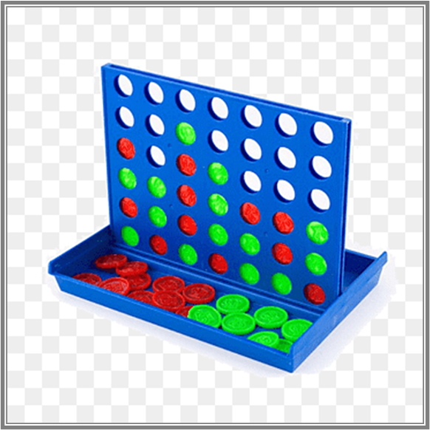

שאלה: איך כדאי לשמור את המידע?
- שמירת מידע כלוח ריבועי?
- שמירת המידע כוקטור?
זיהוי נצחון של 2 בעמודה -במערך דו מימדי:
[0 0 1 1 0 0 2 ]]
[0 2 2 1 1 0 1 ]
[0 2 2 1 2 2 0 ]
[1 0 2 0 0 1 0 ]
[1 0 2 0 1 0 0 ]
[[2 2 1 0 0 1 2 ]
זיהוי נצחון בעמודה כשהמידע שמור כווקטור:
זיהוי תבנית של משחק בלוח דו מימדי קל יותר.

חלונות לזיהוי שלשות רצופות בלוח 4*4:
0 | -1 | 0 | 1
0 | 0 | 1 | -1
0 | 1 | 0 | 0
0 | 0 | 0 | 0

מהו חלון? נדמיין את לוח המשחק כתמונה.
כשרוצים לזהות תבנית מסוימת בתמונה, כמו חתול, משתמשים במסננים קטנים שסורקים את התמונה ומחפשים את התבנית.
המסננים האלה נקראים חלונות.
חלון הוא בעצם מטריצת ערכים קטנה יותר מהלוח, שחולפת על פני כל התאים בלוח. למשל, לחיפוש שלוש רצופות בלוח 4*4 נוכל להשתמש בחלון בגודל 3*3.
איך החלון עובד?

הנחת החלון: החלון מונח על החלק השמאלי העליון של הלוח.
השוואה: כאשר החלון מונח על חלק מהתמונה, מתבצע חישוב מתמטי: כל ערך בחלון מוכפל בערך התמונה מתחתיו, וכל המכפלות מחוברות לסכום אחד. סכום זה מודד עד כמה החלק הזה של התמונה מתאים לתבנית (למשל שלושה איקסים ברצף).
הזזה: החלון זז תא אחד ימינה.
חזרה על השלבים: השלבים 2 ו-3 חוזרים על עצמם עד שהחלון מגיע לקצה הימני של הלוח. הזזה לשורה הבאה: החלון "יורד" שורה אחת למטה וחוזר על כל התהליך מההתחלה.
דוגמא ללוח 4*4:
0 | -1 | -1 | 0
0 | 0 | 1 | 0
0 | 1 | 0 | 0
1 | 0 | -1 | 0

וחלון בגודל 3*3:
0 | 0 | 1
0 | 1 | 0
1 | 0 | 0

נזיז את החלון על הלוח:
0 | -1 | -1 | 0
0 | 0 | 1 | 0
0 | 1 | 0 | 0
1 | 0 | -1

0 | -1 | -1 | 0
0 | 0 | 1 | 0
0 | 1 | 0 | 0
1 | 0 | -1

0 | -1 | -1 | 0
0 | 0 | 1 | 0
0 | 1 | 0 | 0
1 | 0 | -1

0 | -1 | -1 | 0
0 | 0 | 1 | 0
0 | 1 | 0 | 0
1 | 0 | -1

תכנון פילטרים (חלונות) ידני
מטרה: לגרום לתלמידים להמציא בעצמם פילטרים שמזהים תבניות של לוחות ניצחון.
פעילות בקבוצות:
המשימה: הגדירו ערכים לפילטר שיזהו תבנית ניצחון (שורה, טור, אלכסון) (בלוח 4*4 נצחון שלשה רצופה -גם באלכסון).
משימה 2: הגדירו ערכים לפילטר שיזהו תבניות נוספות.
משימה 3: איזה פעולה מתבצעת בין הפילטר לתת המערך?

להבין איך CNN לומדת לבד:
מטרה: ליצור מעבר מהפילטרים הידניים ללמידה מתוך נתונים.
שיח כיתתי מונחה:
מה היה קורה אם נריץ עשרות אלפי לוחות עם פילטרים אקראיים?
אם ניתן משוב למערכת (שגיאה מול ניקוד), אולי היא תלמד איזה פילטרים עובדים טוב יותר?
בדיוק כך פועלת רשת קונבולוציה: היא לומדת לבד את הפילטרים שמתאימים לתבניות משמעותיות.
רשת קונבולוציה:
סוג של רשת נויירונים המשתמשת בפעולת הקונבולוציה לפחות באחת השכבות שלה.
דוגמא:
model = Sequential([
Conv2D(filters=1, kernel_size=(3, 3), input_shape=(3, 3, 1), activation='relu’),
Flatten(),
Dense(16, activation='relu’),
Dense(units=3, activation='softmax') # 3 output units for the three classes
])
פעולת הקונבולוציה

פעולת הקונבולוציה - פעולה מתמטית בין פונקציות, בהקשר שלנו הקונבולוציה נעשית בין מטריצות ותוצאתה גם היא מטריצה.
הפעולה מתבצעת בין מטריצת הקלט (הלוח/התמונה) לבין מטריצת ה Kernel (המסנן-החלון).
Kernel או filter היא מטריצה ​​קטנה המשמשת לטשטוש, חידוד, הבלטות, זיהוי תבניות.
דוגמאות:
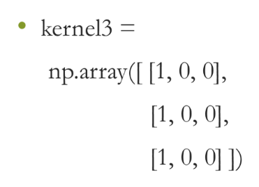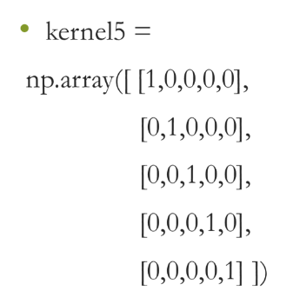
אופן ביצוע המכפלה :
איבר באיבר המתאים לו באותו מיקום:
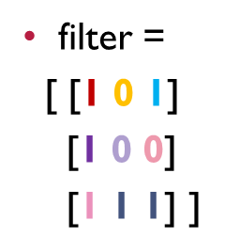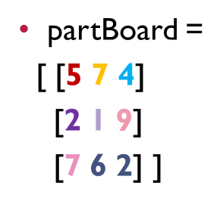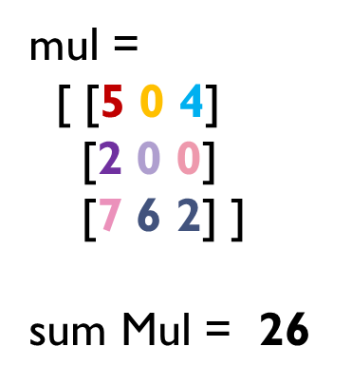
דוגמא:
נתון המערך :
4 | 9 | 7 | 2
9 | 7 | 9 | 6
9 | 3 | 8 | 4
2 | 6 | 2 | 7

נתון הפילטר:
-1 | 0 | 1
0 | 0 | 1
0 | -1 | 1

תוצאת הקונבולוציה:
17 | -5
4 | 8

תרגיל:
נתונה המטריצה:
3 | 1 | 2
1 | 2 | 0
2 | 0 | 1

והפילטר:
0 | 1
1 | 2

מה תהיה תוצאת הקונבולוציה? (מערך דו מימדי בגודל 2*2 ואיבריו?)

היפרפרמטרים של שכבות קונבולוציה
Padding -ריפוד למסגרת הקלט אם אין מספיק שכנים ואין ערכים חוקיים עליהם ניתן לבצע פעולות, ניתן לרפד את מטריצת הקלט באפסים.
ניתן לבקש שמטריצת התוצאה תהייה באותו גודל כמו מטריצת הקלט.
דוגמא:
מערך מקורי
1 | 3 | 3 | 1 | 1
4 | 2 | 1 | 0 | 5
1 | 5 | 0 | 1 | 2
0 | 6 | 5 | 2 | 4
עם ריפוד 1:
0 | 0 | 0 | 0 | 0 | 0 | 0
0 | 1 | 3 | 3 | 1 | 1 | 0
0 | 4 | 2 | 1 | 0 | 5 | 0
0 | 1 | 5 | 0 | 1 | 2 | 0
0 | 0 | 6 | 5 | 2 | 4 | 0
0 | 0 | 0 | 0 | 0 | 0 | 0

Stride גודל צעד
מייצג את גודל הצעד בו הפילטר נע על גבי התמונה.
ניתן לקבוע אנכית ואופקית.
משפיע על ממדי הפלט של סכום המכפלות.

MAX POOLING
לרוב ב CNN נעשה שימוש בשכבת נוספות על מנת לצמצם את הגודל המרחבי של הקלט. שכבה כזאת לדוגמא היינה שכבת Max Pooling שכבה זאת לוקחת את המקסימום מבין ערכי הכניסה. המוטיבציה לפעולה זאת היינה שהערכים הגבוהים מייצגים מאפיינים בעלי יותר אינפורמציה על כן נרצה לשמר את הערכים אלה על חשבון המאפייינים בעלי פחות אינפורציה. ניתן להגדיר את גודל החלון לביצוע maxPooling.
אפשר לעשות גם Average Pooling.

סכמה לרשת נויירונים עם קונבולוציה:
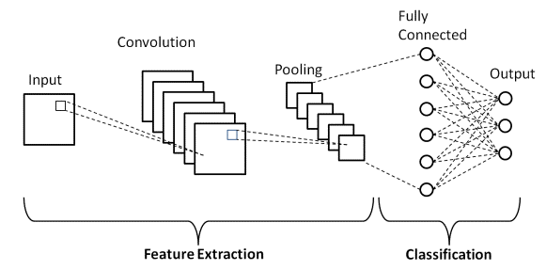
typefully.com/tsoofbaror/5pI4Ul5

אתחול ה Kernel
בדומה למשקולות ברשת הנויירונים, כל איבר בפילטר הוא משקולת ומאותחל באופן אקראי, עם ממוצע 0.
במהלך האימון בהתאם לפונקציית השגיאה מתעדכנת גם מטריצה זו.
סיכום:
שכבות קונבולוציה Convolutional Layers: שכבות אלו הן הליבה של רשת CNN והן אחראיות על רוב העבודה החישובית ועל זיהוי תכונות מקומיות בנתונים. שכבת קונבולוציה משתמשת במספר מסננים או kernels קטנים, אשר מוחלקים על פני נתוני הקלט (למשל, תמונה או לוח משחק). כל מסנן מחפש דפוס ספציפי, כגון קצה אנכי, קו אופקי או צורה מסוימת. כאשר המסנן עובר על חלק מסוים של הקלט, הוא מבצע פעולת כפל בין ערכי המסנן לערכי הקלט באזור זה, וסוכם את התוצאות ליצירת ערך יחיד במפת התכונות feature map כל מסנן יוצר מפת תכונות משלו, המדגישה את האזורים בקלט בהם התגלה הדפוס אותו המסנן נועד לזהות. שכבות קונבולוציה יכולות ללמוד באופן אוטומטי את המסננים המתאימים ביותר לבעיה הספציפית באמצעות תהליך האימון.
שכבות איגום מגיעות בדרך כלל לאחר שכבות קונבולוציה. תפקידן העיקרי הוא להקטין את הממדים המרחביים (גובה ורוחב) של מפות התכונות, תוך שמירה על המידע החשוב ביותר. פעולה זו מסייעת בהפחתת כמות הפרמטרים החישוביים ברשת סוגי האיגום הנפוצים ביותר הם איגום מקסימלי max pooling ואיגום ממוצע average pooling באיגום מקסימלי, עבור כל אזור קטן במפת התכונות למשל, ריבוע 2*2, נבחר הערך המקסימלי באזור זה ומועבר למפת התכונות הבאה. באיגום ממוצע, מחושב הממוצע של הערכים באזור זה.
לאחר מספר שכבות של קונבולוציה ואיגום, מפות התכונות המתקבלות משוטחות לווקטור חד-ממדי. וקטור זה משמש כקלט לשכבה המחוברת באופן מלא, שבה כל נוירון מחובר לכל הנוירונים בשכבה הקודמת. שכבות אלו לומדות שילובים מורכבים של התכונות שהופקו בשכבות הקודמות כדי לבצע את המשימה הסופית, כגון סיווג תמונה או חיזוי ניקוד או חיזוי מקום ספציפי על התמונה (קואורדינטות).

שימוש ברשת קונבולוציה לחיזוי ניקוד של לוח משחק איקס עיגול:
ניתן להשתמש ברשת CNN כדי לחזות את הניקוד של לוח משחק איקס עיגול על בסיס הנתונים שהתלמידים יצרו, או כדי לחזות ניצחון/הפסד/תיקו, על ידי התייחסות ללוח המשחק כאל סוג של תמונה. כל תא בלוח המשחק יכול להיחשב כפיקסל, כאשר ערך הפיקסל מייצג את מצב התא ריק, X או O לוח משחק איקס עיגול בגודל 3*3 יכול להיות מיוצג כמטריצה של .3*3
שכבת הקונבולוציה הראשונה תכיל מסננים קטנים למשל, בגודל 2*2 או 3*3 על פני לוח המשחק כדי לזהות תבניות מקומיות, כגון שורה של שני X-ים או O-ים.
לאחר מספר שכבות אלו, הפלט ישוטח ויוזן לשכבה מחוברת באופן מלא. מכיוון שהמטרה היא לחזות את הניקוד של הלוח, שכבת הפלט של הרשת יכולה להיות שכבה יחידה עם פונקציית אקטיבציה מתאימה (למשל, לינארית או סיגמואידית או...., בהתאם לאופן שבו הניקוד מוגדר). הרשת תאומן על הנתונים שהתלמידים יצרו -כלומר, מיליון משחקי איקס עיגול שבהם כל לוח משחק משויך לממוצע הניקודים שקיבל. במהלך האימון, הרשת תלמד להתאים את משקליה כדי למזער את ההבדל בין הניקוד החזוי לניקוד האמיתי עבור כל לוח משחק.
אף על פי שמשחק איקס עיגול הוא פשוט יחסית וניתן לפתור אותו בשיטות אחרות, שימוש ברשת CNN יכול להדגים את העקרונות הבסיסיים של למידה עמוקה וכיצד ניתן ליישם אותם על נתונים בעלי מבנה מרחבי.

דוגמאות לשימושים של רשתות קונבולוציה:
- ראייה ממוחשבת: זהו התחום בו רשתות CNN השיגו את ההצלחה הגדולה ביותר. הן משמשות למגוון רחב של משימות, כולל:
- זיהוי תמונות Image Classification סיווג תמונות לקטגוריות שונות, כגון זיהוי אם בתמונה יש חתול, כלב או מכונית. יישומים כוללים ארגון אוטומטי של תמונות בפלטפורמות מדיה חברתית.
- זיהוי אובייקטים Object Detection איתור ומיקום של מספר אובייקטים בתוך תמונה, כגון זיהוי מכוניות, הולכי רגל ותמרורים במערכות נהיגה אוטונומיות.
- זיהוי פנים Facial Recognition זיהוי ואימות של זהות אנשים על סמך תמונות פניהם, המשמש במערכות אבטחה ובאפליקציות שונות.
- ניתוח תמונות רפואיות Medical Image Analysis סיוע לרופאים באבחון מחלות על ידי ניתוח תמונות רפואיות כמו צילומי רנטגן, סריקות CT ו- MRI, כולל זיהוי גידולים או חריגות אחרות.
היתרונות של שימוש ברשתות קונבולוציה עבור נתונים עם מבנה מרחבי או דפוסים מקומיים
- הפקת תכונות אוטומטית: רשתות CNN יכולות ללמוד באופן אוטומטי את התכונות הרלוונטיות ביותר מהנתונים, ללא צורך בהנדסת תכונות ידנית. המסננים בשכבות הקונבולוציה לומדים לזהות דפוסים שונים בנתונים, החל מקצוות ופינות פשוטים בשכבות הראשונות ועד לתכונות מורכבות יותר בשכבות עמוקות יותר.
- טיפול ביחסים מרחביים: המבנה של שכבות הקונבולוציה מאפשר לרשת CNN לשמר ולנתח את היחסים המרחביים בין מרכיבי הנתונים. לדוגמה, בתמונה, הרשת יכולה ללמוד את הקשר בין עין, אף ופה כדי לזהות פנים. באופן דומה, בלוח משחק, היא יכולה ללמוד את הקשר בין מיקומי ה-X וה-O כדי להעריך את מצב המשחק.
- עמידות להזזה שכבות הקונבולוציה, בשילוב עם שכבות האיגום, מספקות לרשת CNN מידה של עמידות להזזה. המשמעות היא שהרשת יכולה לזהות דפוס או אובייקט גם אם הוא מופיע במקום אחר בתמונה או בלוח המשחק. זאת מכיוון שהמסננים מחפשים את אותו דפוס בכל רחבי הקלט.
- שיתוף פרמטרים: בשכבות הקונבולוציה, אותם מסננים משמשים על פני כל האזורים השונים של הקלט. זה נקרא שיתוף פרמטרים, והוא מפחית באופן משמעותי את מספר הפרמטרים שצריך ללמוד ברשת, מה שהופך את האימון ליעיל יותר ופחות נוטה להתאמת יתר.
- יעילות חישובית: בשל שיתוף הפרמטרים והיכולת להתמקד בתכונות מקומיות, רשתות CNN הן בדרך כלל יעילות יותר מבחינה חישובית מרשתות נוירונים מחוברות באופן מלא עבור נתונים בעלי מבנה מרחבי.

יצירת שחקן חכם למשחק איקס עיגול
מבוא
בפרק זה נצא להרפתקה מרתקת בעולם למידת המכונה, ונלמד כיצד לפתח סוכן חכם למשחק איקס-עיגול. הסוכן ילמד לקבל החלטות אסטרטגיות על סמך ניסיון מצטבר, באמצעות שילוב של למידה מחיזוקים (Reinforcement Learning) ורשתות נוירונים (ANN, CNN).
1. מבנה המשחק
במשחק איקס - עיגול יש שני שחקנים:
הסוכן (Agent) - השחקן שאנו נבנה ונתכנת.
היריב (Rival) - יכול להיות שחקן אנושי או שחקן רנדומלי ממוחשב.
מטרת המשחק: לתכנת סוכן שמנצח באופן עקבי את היריב.
מהלך המשחק: בכל תור, הסוכן בוחן את מצב הלוח ומחליט היכן לסמן X, במטרה למקסם את סיכויי הניצחון.
2. שלבי הפיתוח
שלב א’: תכנות משחק רנדומלי
נתחיל ממשחק שבו שני הצדדים משחקים באקראי.
נבנה מחלקת Game שתנהל משחק בודד
תכונות:
לוח בגודל 3×3.
רשימת מהלכים פנויים.
סימן של הסוכן
סימן של היריב
המנצח במשחק (סוכן יריב או תיקו)
סימן לניצחון של סוכן.
סימן לניצחון של יריב.
סימן לתיקו.
רשימת לוחות שהשתתפו במשחק (כרשימה של מערכים דו מימדיים)
רשימת לוחות שהשתתפו במשחק (כשכל לוח מיוצג ע"י מחרוזת)
ממספר מהלכים במשחק
זמן ריצה למשחק
פעולות
איתחול
איפוס (מזומן בכל משחק לאתחול כל התכונות ההכרחיות)
בדיקת נצחון
בדיקת תיקו
ניהול משחק עד סיומו
ניהול תור סוכן רנדומלי
ניהול תור יריב רנדומלי
נבנה מחלקת Tournament שתנהל סדרת משחקים ותשמור את תוצאותיהם
תכונות:
עצם מטיפוס Game
מספר המשחקים להרצה
מי מתחיל
אופן פעולת שחקן (בהתחלה רנדומלי)
אופן פעולת היריב (בהתחלה רנדומלי)
תכונות אופציונליות:
חסם למספר מהלכים למשחק (מונע לופים).
מספר המשחקים שלאחריהם תוצג הדפסה.
מספר המשחקים שלאחריהם תוצג הערכת ביצועים מסכמת.
אופן שמירת המילון "numpy"|"csv"|"jsonl".
מילון שהמפתח בו הוא לוח. כל לוח שהשתתף במשחק יופיע.
תכונות להערכת ביצועים:
מספר הנצחונות של הסוכן
מספר הנצחונות של היריב
מספר המשחקים בהם הושג תיקו
מספר מהלכים ממוצע למשחק
זמן ממוצע למשחק
יש לבדוק היטב את תפקודן של שתי המחלקות.

שלב ב’: תחילת איסוף נתונים

למידה מחיזוקים -שיטת מונטה קרלו במשחק איקס-עיגול
מבוא
סוגי למידת מכונה
- למידה מונחית -לומדים מקלטים עם פלטים ידועים מראש.
- למידה בלתי מונחית -מוצאים דפוסים בקלטים ללא פלט ידוע.
- למידה מחיזוקים -לומדים מתוך אינטראקציה עם הסביבה, תוך קבלת משוב.
למידה מחיזוקים (Reinforcement Learning) היא שיטה בה סוכן לומד כיצד לפעול בסביבה נתונה כדי למקסם את התגמול (reward) שהוא מקבל. בניגוד ללמידה מונחית, כאן הסוכן אינו מקבל "תשובה נכונה" עבור כל מצב, אלא משפר את עצמו תוך כדי אינטראקציה עם הסביבה.
בפרק זה נלמד על שיטת מונטה קרלו בהקשר של למידה מחיזוקים, ונראה כיצד ניתן להשתמש בה כדי לפתח סוכן חכם למשחק איקס-עיגול.
שיטת מונטה קרלו
שיטת מונטה קרלו היא טכניקה סטטיסטית לפתרון בעיות באמצעות דגימות אקראיות. במשחקים, היא מאפשרת לנו להעריך ערכים של מצבים על סמך תוצאות משחקים רבים.
העיקרון:
סימולציות רבות -המערכת מריצה מספר רב של משחקים מלאים.
מדיניות אקראית -בתחילה הסוכן בוחר מהלכים בצורה אקראית.
הערכת מצבים -בסיום כל משחק, מחשבים ערך לכל מצב לוח שהופיע במהלך המשחק.
עדכון מדיניות -משתמשים בערכים שהתקבלו כדי לשפר את בחירת המהלכים במשחקים הבאים.
מקור השם:
השם "מונטה קרלו" נבחר בהשראת בתי הקזינו הידועים בעיר מונטה קרלו, בהם התוצאה מבוססת על אקראיות -בדיוק כמו הדגימות בשיטה זו.

עקרונות בלמידה מחיזוקים
ביצוע חוזר -מריצים את המשימה פעמים רבות.
שיפור מתמיד -הסוכן משפר את החלטותיו עם הזמן.
ניסיון מצטבר -הידע נצבר ונשמר.

מתן ניקוד לכל לוח שהשתתף במשחקון
במהלך משחק נשמור ברשימה את כל לוחות המשחק שהשתתפו במשחק יחיד.
בסוף משחק יינתן ניקוד לכל לוח שנשמר ברשימה. הניקוד ינתן באופן הבא:
לוח של סוף משחק יקבל את אחד הניקודים הבאים:
אם הסוכן ניצח, הניקוד יהיה 1 (או כל מספר חיובי אחר גבוה יותר).
אם המשחק הסתיים בתיקו, הניקוד יהיה 0.5. או 0.1 או....
אם הסוכן הפסיד, הניקוד יהיה 0 או -1 או מספר שלילי אחר.
שיקולים למתן ניקוד להפסד:
מומלץ להשתמש בסקאלה סימטרית, אבל לעיתים נרצה לתת קנס גדול להפסד ואז נוותר על הסימטריה.
ניצחון = +1, תיקו = 0, הפסד = -1.

למה זה עדיף?
הפרדה חדה בין מצבים
- אם נגדיר הפסד = 0 ותיקו = 0.5, יש אמנם העדפה לתיקו, אבל ההפרש בין תיקו להפסד קטן, והמודל ירגיש פחות את הצורך לחסום הפסדים. עם -1 להפסד ההפרש גדול וברור: עדיף מאוד להימנע מהפסד.
- סימטרית סביב 0, קלה להבנה, ועובדת מצוין עם מונטה־קרלו: ממוצע הציונים הוא אחוז ניצחונות מינוס אחוז הפסדים.
- בהרצות רנדומליות רבות, ההפרדה בין הפסד -1 ותיקו 0יוצרת ממוצעים יציבים ומהירים יותר להתכנסות, והסוכן ילמד מוקדם יותר לחסום מהלכי יריב שמובילים להפסד.
- תאימות למדיניות מיטבית באיקס־עיגול במשחק מושלם איקס־עיגול נגמר בתיקו.

הניקוד ללוחות קודמים - מחושב לאחור עם פרמטר Discount Rate המסומן ע"י 𝛾 (גאמא) ה־Discount Rate הוא פרמטר מרכזי בלמידה מחיזוקים שמכתיב עד כמה הסוכן מעריך תגמולים עתידיים יחסית לתגמולים מיידיים. γ הוא מספר בין 0 ל־1 ולכן ככל שמהלך הוא רחוק יותר מניצחון, הניקוד שלו נמוך יותר:
נעבור על כל לוח ברשימת הלוחות שהשתתפו במשחק, לוח של סוף משחק יקבל את הניקוד המתאים לו וכל לוח לפניו יקבל את הניקוד של הלוח שאחריו כפול גאמא.
ערכו של גאמא:
עבור משחקים קצרים ערכו בין 0.8 ל 0.95
עבור משחקים ארוכים ערכו בין 0.95 ל 0.99 על מנת שהדעיכה לא תאפס ניקודים של לוחות רחוקים מסוף משחק.
דוגמא: נבחר נצחון לסוכן -1, גאמא = 0.9, X -סוכן, 0 -יריב, סוכן מתחיל.
X

X
0

X
X |  | 0

X
0
X |  | 0

X |  | X
0
X |  | 0

X |  | X
0 | 0
X |  | 0

X | X | X
0 | 0
X |  | 0

הסתיים המשחק, הסוכן ניצח. לוח הניצחון מקבל את הניקוד 1
לוח | ניקוד
 | 1
  X | X | X
  0 | 0
  X |  | 0
 | 0.9
  X |  | X
  0 | 0
  X |  | 0
 | 0.81
  X |  | X
  0
  X |  | 0
 | 0.729
  X
  0
  X |  | 0
 | 0.6561
  X
  X |  | 0
 | 0.59049
  X
  0
 | 0.531441
  X

במהלך האימון של הסוכן, אנחנו מריצים המון משחקים מלאים (אפיזודות) ושומרים מידע על הערך של כל מצב לוח שראינו.
כדי לשמור ולעדכן מידע זה בצורה יעילה, נשתמש ב־מילון (dictionary), כאשר:
המפתח (key) ייצוג חד־חד־ערכי של הלוח.
הערך (value) זוג נתונים:
מספר הפעמים שהלוח הופיע (count).
הציון הממוצע שהלוח קיבל לאורך כל המשחקים (average_score).

למה צריך את המילון?
שיטת מונטה קרלו מעריכה ערכי מצבים (לוחות) על פי ממוצע התגמולים שהתקבלו בכל הפעמים שהמצב הופיע.
כדי לחשב ממוצע, צריך לשמור:
כמה פעמים ראינו את המצב.
ממוצע התגמולים שקיבל המצב.
המילון מאפשר גישה מהירה למציאת מצב (לוח) ולעדכונו.

ייצוג המפתח (Key)
אנחנו צריכים דרך לייצג את הלוח באופן:
חד־חד־ערכי (שני לוחות זהים יקבלו בדיוק אותו מפתח).
קל לשמירה וקריאה.
מהיר להשוואה.
אפשרויות:
- מחרוזת (string) (ללא רווחים וללא פסיקים -כל משבצת תו יחיד)
- ייצוג קומפקטי עם קידוד מספרי למשל, להשתמש ב־3 סמלים (X=2, O=1, ריק=0) ולהמיר את הלוח למספר בסיס־3 או בסיס אחר.

הסבר לשמירה בבסיס 3:
ב־מערכת ספרות בבסיס 3 (טרנרית) כל ספרה יכולה להיות רק אחת מהערכים 0, 1, 2
אנחנו רגילים לספור בבסיס 10 (עשרוני):

הספרות האפשריות הן 0 - 9.

ברגע שמגיעים ל־9, עוברים ל־10.

ב־בסיס 3 (נקרא גם טרנרי):

הספרות האפשריות הן רק 0, 1, 2.

ברגע שמגיעים ל־2, עוברים ל־10 (בבסיס 3).
ספירה בבסיס 3:
ספירה בבסיס 10 | ספירה בבסיס 3
0 | 0
1 | 1
2 | 2
3 | 10
4 | 11
5 | 12
6 | 20
7 | 21
8 | 22
9 | 100
10 | 101

הגדרה מתמטית קצרה, מספר בבסיס נבנה ע"י חזקות של 3, כפי שמספר בבסיס 10 נבנה מחזקות של 10.
דוגמא: המספר 12 בבסיס 3 , נסמן ע"י 12₃ (כדי לא להתבלבל עם 12 המוכר לנו בבסיס 10)
מעבר מבסיס 3 לבסיס 10:
12₃= 2* 3⁰ + 1*3¹ = 5
120₃ = 0*3⁰ + 2*3¹ + 1*3²=15
פעולה בפייתון המעבירה מספר בבסיס 3 לבסיס 10:
def base3_to_base10(num):
num_str = str(num)
base10_num = int(num_str, 3)
return base10_num

מעבר מבסיס 10 לבסיס 3:
משתמשים בחלוקה ל3 ורושמים את השאריות, ממשיכים לחלק עד שמגיעים ל 0.
15 בבסיס 10, המרה לבסיס 3
שארית | מנה | מספר
15 mod 3 = 0 | 15 div 3 = 5 | 15
5 mod 3 = 2 | 5 div 3 = 1 | 5
1 mod 3 = 1 | 1 div 3 = 0 | 1
15₁₀ = 120₃
דוגמא נוספת:
5 בבסיס 10, המרה לבסיס 3
שארית | מנה | מספר
5 mod 3 = 2 | 5 div 3 = 1 | 5
1 mod 3 = 1 | 1 div 3 = 0 | 1
5₁₀ = 12₃
בפייתון:
#convert number from counting base 10 to counting base 3
def base10_to_base3(num):
if num == 0:
return 0
base3_num = ''
while num > 0:
base3_num = str(num % 3) + base3_num
num //= 3
return int(base3_num)

למה זה עוזר לאיקס־עיגול?
כי בכל משבצת בלוח יש 3 אפשרויות:
ריק = 0
X = 1
O = 2
בדיוק כמו ספרות בבסיס 3.
אז כל לוח עם 9 משבצות אפשר לייצג כמספר עם 9 ספרות בבסיס 3.
יצוג חד־חד־ערכי (Unique) וקומפקטי.

טווח ברור: מ־0 עד 3⁹ - 1
נוח כמפתח במילון (hash), להשוואות, לשמירת דאטה וללמידה.
אופן פעולת מילון בפייתון:
כשאנחנו עושים my_dict[key], פייתון לא מחפש את ה־key בלולאה על כל המפתחות.
במקום זה, פייתון מחשב hash של ה־key.
ה־hash הזה הוא מספר שלם גדול, שבעזרתו פייתון יודע לאיזה תא בזיכרון לקפוץ ישירות.
התוצאה: חיפוש/הוספה/מחיקה במילון הן כמעט תמיד בזמן קבוע o(1), גם אם יש אלפי או מיליוני מפתחות.
למה hash כל כך חשוב כאן?
ייחודיות -כל key במילון צריך להיות בעל hash יציב וחד־חד ערכי (כמעט תמיד).
מהירות -במקום לחפש בלולאה (שהייתה O(n)), משתמשים ב־hash כדי להגיע ישירות ל־value.
תקינות -אם לא היה hash יציב, ייתכן שנקבל תשובות לא נכונות או לא נוכל למצוא ערכים ששמרנו.
למה בסיס 3 עוזר ל-hash?
בלוח 3×3 לכל תא 3 מצבים: ריק=0, X=1, O=2. לכן הייצוג הטבעי של לוח הוא מספר בבסיס 3 עם 9 ספרות (או מחרוזת באורך 9 מעל האלף־בית {0,1,2} או שלשלה אחרת).
כשנשתמש בייצוג הזה כמפתח במילון פייתון, פייתון יחשב hash של המפתח כדי לגשת לערך בזמן o(1).
אפשרויות נפוצות למפתח:
מחרוזת בסיס-3: "120010000" hash מובנה של str (מהיר, נוח, קריא).
מספר עשרוני שקודד מבסיס-3 (טווח 0..19682) hash של int (הכי קומפקטי בזיכרון; key קצר מאוד).
שני הסוגים הם hashable ולכן חוקיים כמפתחות במילון. הבחירה ביניהם תשפיע על קריאות, קומפקטיות ומהירות קלה.
מה מרוויחים?
ייחודיות: בסיס-3 נותן קידוד חד־חד־ערכי -> אותו לוח תמיד יקבל אותו key -> אותו hash.
יעילות: המילון משתמש ב-hash כדי לקפוץ ישירות למשבצת בזיכרון → עדכון/חיפוש מהיר מאוד.
פשטות: קל להמיר הלוך-ושוב בין לוח ↔ בסיס-3 ↔ עשרוני (מסייע לשמירה/טעינה/סטטיסטיקות).

מבנה הערך במילון (Value)
נשמור זוג: (count, avg_score)
Count -מספר הפעמים שראינו את המצב בכל המשחקים.
avg_score -הציון הממוצע שקיבל המצב לאורך כל המשחקים עד כה.

עדכון המילון
כאשר לוח חדש מופיע:
אם המפתח לא קיים במילון:
יוצרים ערך עם count=1 ו־avg_score = score.
אם המפתח קיים:
מעדכנים את הממוצע ואת המונה:
new_avg = (old_avg*counter+ score)/ (count+ 1 )
מעלים את count ב־1.

שמירת המידע
שומרים את המילון בקובץ (CSV, JSON וכו') לטעינה חוזרת.
בדיקת המידע וניתוח איכותו:
- רגישות סמטרית - לבדוק שהניקוד של מצבים סמטריים כמעט זהה.
- יש לבדוק את כל המצבים ההתחלתיים - להשוות לידע הקיים - היכן מומלץ להתחיל - האם זה בא לידי ביטוי בניקוד?
- יש לבדוק שסך כל המופעים זהה למספר המשחקים ששוחקו.
- יש לבדוק שהניקוד המקסימלי התקבל רק בלוחות ניצחון.
- יש לבדוק לוחות פוטנציאלים לנצחון -האם הניקוד שלהם גבוה?
- ישלבדוק שלוחות של הפסד קבלו את הציון המינימלי.
- כיול מול “אמת קרקע” (Re-simulation / Calibration)
- דוגמים K מצבים מהמילון (מאוזנים לפי עומק/שחקן/מבנה), מריצים מכל אחד N סימולציות קדימה (עם אותה מדיניות בדיקה), ומשווים את avg במילון לממוצע בפועל. למה זה טוב: מאמת שהמילון לא רק מחשב ממוצע אלא באמת חוזה תוצאה.

השלב הבא טיוב המידע -במטרה להגיע לאחוז גבוה של ניצחונות לסוכן ואחוז מינימלי של הפסד עבורו
נתחיל להשתמש בערכי המילון, במקום שהסוכן ישחק רנדומלי הוא יפרוס את כל הלוחות האפשריים בתורו ויבחר את הלוח שערכו במילון הוא הגבוה ביותר.
לפני כל הרצה (הכוללת מאות אלפי משחקים טוענים את המילון הקיים בסופו שומרים את המילון ומבצעים בדיקות לעיתים כדאי לשמור מילונים קודמים גם בשמות אחרים -כדי שניתן יהיה לחזור אליהם ולעיתים כדאי לפצל למספר מילונים אם יש לנו מיליוני מפתחות).
אפשרויות נוספות לטיוב המלון:
- איחוד סימטריות (Symmetry Canonicalization) לפני שמעדכנים/קוראים מפתח, ממירים את הלוח לכל ה־8 הסימטריות (4 סיבובים × היפוך), בוחרים את הייצוג הקנוני (למשל המחרוזת המינימלית לֶקסיקוגרפית -או המספר הקטן), ומשתמשים רק בו כמפתח.
למה זה טוב: מוריד כפילויות במילון (אותו מצב מסתתר תחת מפתחות שונים), מגדיל count למצבים חשובים ומייצב את avg.
- סף אמינות והתעלמות מצבים נדירים
קובעים סף מינימלי min_count (למשל 10–20). מצבים עם count < min_count לא משמשים לקבלת החלטות (או משוקללים פחות).
למה זה טוב: ממוצעים על בסיס דגימה דלה מייצרים החלטות רועשות, הסף מונע overfitting ל”מקריות”.
- עדכון עם קצב למידה (α) במקום ממוצע נאיבי. מה קורה היום בלי α?
במילון, לכל מצב אנחנו שומרים ממוצע של כל התוצאות שראינו.
לדוגמה:
אם מצב הופיע 4 פעמים עם ציונים: 0, 1, 0, 1 → הממוצע = 0.5.
בפעם הבאה שנראה את המצב, אנחנו פשוט נוסיף את התוצאה החדשה ונחשב ממוצע חדש.
הבעיה: אם היו לנו הרבה דוגמאות ישנות, המידע החדש משפיע מאוד מעט, גם אם הוא חשוב.
הרעיון של קצב למידה (α)
במקום לתת לכל הדוגמאות משקל שווה, אנחנו נותנים משקל יותר גדול לחדשים.
כלומר:
New_value = old_value + α * (new_grade -old_value)
old_value הציון במילון לפני העדכון
new_grade הציון במשחקון שהסתיים עכשיו
New_value הציון אותו נעדכן למילון (במקום ציון משוקלל)
את המונה נקדם גם כאן ב 1.
- הפרדה לפי השחקן שבתורו (State,Player)
מה עושים: המפתח כולל גם את השחקן שבתורו: למשל key = (board_canonical, current_player).
למה זה טוב: אותו לוח יכול להיות מצוין ל-X ורע ל-O (או להפך). זה מונע “ערבוב” ערכים סותרים.
- שמירת שונות/רווח סמך (לא רק ממוצע) במקום (count, avg) שומרים גם sum ו-sum_sq או ישירות var. זה מאפשר לחשב אי-ודאות (סטיית תקן / רווח סמך).
למה זה טוב: החלטות עם avg דומה אבל שונות גבוהה - דורשות זהירות/חקירה נוספת.
איך בודקים: מסמנים מצבים עם שונות גבוהה כלא אמינים, בוחנים אם הימנעות מהם משפרת win-rate.
- כללי בטיחות טקטיים (Domain Heuristics)
מוסיפים בדיקות דטרמיניסטיות מהירות לפני העדפת מילון: חסימת הפסד מיידי / מציאת ניצחון בטוח בצעד אחד, עם תגמול מיידי חזק (למשל הצבת ערך +1/−1 ברור) גם אם count נמוך.
למה זה טוב: מגבה את המילון כשאין מספיק דגימות במצבים קריטיים, מונע טעויות גסות.
- Exploration Explicit (חקירה מכוונת) מה עושים: מוסיפים מנגנון שמכריח את הסוכן לחקור מצבים נדירים או חדשים, ולא רק לבחור מהלך עם הערך הגבוה ביותר. יש כמה דרכים נפוצות:
  - ε-Greedy -ברוב הפעמים (למשל 90%) בוחרים את המהלך עם הערך הגבוה ביותר, אבל בחלק קטן (10%) בוחרים מהלך רנדומלי.
היתרון: מבטיח ביקור גם במצבים פחות מוכרים וממשיכים לחקור את העולם.
החיסרון: עלול לנסות מהלכים מיותרים גם בשלבים מתקדמים.

- Softmax / Boltzmann Exploration -כל מהלך נבחר בהסתברות פרופורציונלית לערך שלו. מהלכים טובים נבחרים יותר, אבל גם אחרים מקבלים סיכוי קטן. יש פרמטר "טמפרטורה" (T) שמווסת כמה הסוכן "חוקר" לעומת "מנצל".
- להפוך את היריב לחכם. (כדי להעשיר את הנתונים ולאתגר את הסוכן). לדוגמא: בחירת מספר היוריסטיקות בהתאם למשחק הספציפי, בנוסף זיהוי נצחון מידי והמנעות מהפסד מידי.
שיעור מאוד יפה בכיתה -התלמידים מתחלקים לזוגות, כל זוג בוחר משחק ורושם 7 היוריסטיקות.
- במקרים בהם חסרים ערכים רבים במילון (במשחקים עם מספר לוחות גבוה):
אם המילון עשיר - כלומר רוב המצבים הבאים (Next states) קיימים בו עם count סביר - נעדיף להתבסס עליו.
אם המילון דליל - כלומר חסרים הרבה מצבים אפשריים (נניח מחצית ויותר), או שהערכים הקיימים מבוססים על count קטן → אז כדאי לשלב או להעדיף היוריסטיקות (פינות, ניידות, חסימות, יציבות).
יתרונות הגישה הזו
יציבות -לא נופלים על החלטות שרירותיות בגלל חוסר במילון.
גמישות - ככל שהמילון מתמלא, מתקרבים יותר ויותר לערכים האמיתיים מהסימולציות.
התאמה למשחקים גדולים -ברברסי/דמקה אין סיכוי לכסות הכול, לכן היוריסטיקות הן רשת ביטחון הכרחית.
ככל שהמילון מתמלא וה ־ count גבוה, אפשר להוריד את המשקל של ההיוריסטיקות ולהסתמך יותר על הערכים שנלמדו.
יתרון נוסף הוא פדגוגי – כשהתלמידים מבינים את ההיוריסטיקות של המשחק, הם יכולים להבין את טיב המילון טוב יותר, וגם לדבג טוב יותר .

השלב הסופי כולל משחק אינטראקטיבי
בניית ממשק גרפי.
שילוב הסוכן החכם.
בדיקות עם משתמשים אמיתיים.
ניתוח ביצועים.
סיכום
שיטת מונטה קרלו בלמידה מחיזוקים מאפשרת פיתוח סוכן חכם בצורה הדרגתית ומבוססת ניסיון. היא משלבת בין חקירה וניצול, בין תיאוריה לפרקטיקה, ומהווה כלי חזק להקניית מושגים מתקדמים בלמידת מכונה גם לתלמידי תיכון.

בניית רשת נוירונים כשהנתונים הם מצבי הלוח והניקוד שהתקבל מהלמידה מחיזוקים
המטרה היא לבנות רשת נוירונים שתדע לנבא ניקוד ללוח. הכרחי למשחקים בהם המילון לא יכיל את כל לוחות המשחק.
נכין שני יצוגי נתונים אחד לרשת ANN ואחת לרשת CNN.
נמיר את הסימנים בלוח: ריק - 0, סוכן - 1, יריב - -1.
לרשת ANN נשמור את הלוח בווקטור של 9 מספרים (אם שמרנו במילון גם את תור מי לשחק נשמור וקטור באורך 10 המקום העשירי מציין את תתור השחקן).
לרשת CNN נשמור עבור כל לוח, מערך דו מימדי בגודל 3*3 – המייצג אותו.
ה label יהיה ניקוד הלוח מהמילון.
נחלק את הנתונים לtrain ו test.
נבנה רשת נוירונים.
דוגמא למודל CNN:
model = keras.Sequential(name="cnn_value", layers=[
keras.Input(shape=input_shape),
layers.Conv2D(16, kernel_size=3, activation='relu', padding='same'),
layers.Flatten(),
layers.Dense(32, activation='relu'),
layers.Dense(1, activation=final_activation) # SINGLE SCALAR OUTPUT
])
model.compile(optimizer='adam', loss='mse', metrics=['mae'])
history = model.fit(
X, y,
validation_split=0.3, # 30% הולך לוולידציה
epochs=60,
batch_size=8,
verbose=1
)
גרף עקומות האימון Loss/Val Loss
plt.figure()
plt.plot(history.history["loss"], label="train_loss")
plt.plot(history.history["val_loss"], label="val_loss")
plt.title("Learning Curves (MSE)")
plt.xlabel("Epoch")
plt.ylabel("Loss")
plt.legend()
plt.tight_layout()
plt.savefig("learning_curves.png") # הקובץ יישמר בתיקיה הנוכחית
plt.close()

MAE/Val MAE
plt.figure()
plt.plot(history.history["mae"], label="train_mae")
plt.plot(history.history["val_mae"], label="val_mae")
plt.title("Learning Curves (MAE)")
plt.xlabel("Epoch")
plt.ylabel("MAE")
plt.legend()
plt.tight_layout()
plt.savefig("learning_curves_mae.png")
plt.close()
19 בדיקות ורעיונות הערכה
- שינוי מספר שכבות (Ablation)
מה עושים: מריצים השוואה מסודרת בין רשת עם שכבה חבויה אחת לבין שתיים.
מה למדוד: MSE/MAE על ולידציה, יציבות העקומות (loss/val_loss).
מה לעשות אם אין שיפור: אם שכבה נוספת לא משפרת - חוזרים לפשוטה, אם יש יתרון קטן אך חוסר יציבות - להקטין נוירונים או להוסיף עצירת־מוקדמת.
- מספר נוירונים בשכבה
מה עושים: 8/16/32/64 נוירונים באותה ארכיטקטורה.
מה למדוד: underfit (loss גבוה גם ב-train), overfit (פער גדול בין train ל-val).
מה לעשות: אם underfit – להגדיל את כמות הנוירונים, אם overfit - להקטין או לעצור מוקדם יותר את האימון.
- פונקציות אקטיבציה בשכבות החבויות
מה עושים: לשנות את פונקציות האקטיבציה באופן מושכל (טווח, קצוות)
מה למדוד: מהירות ירידת loss ודיוק סופי.
מה לעשות: אם היעדים סימטריים סביב 0 tanh עשוי להועיל, אחרת ReLU בד״כ פשוט ויציב.
- אקטיבציה בשכבת הפלט
מה עושים: linear (לכל טווח), tanh sigmoid בהתאם לערכי ה label.
מה למדוד: האם החיזוי נחתך בגבולות.
מה לעשות: להתאים את הנרמול של ה־Y לאקטיבציה או להפך.
- מספר Epochs ועצירת־מוקדמת
מה עושים: מריצים עם ולידציה ועוקבים אחר נקודת העצירה האופטימלית.
מה למדוד: נקודת המינימום של val_loss.
מה לעשות: אם val_loss מתחיל לעלות – להקטין את כמות האפוקים, אם לא מתכנס - להאריך או להקטין קצב למידה.
- Batch Size
מה עושים: משווים batch קטן (8–32) מול גדול (64–256).
מה למדוד: יציבות/רעש בעקומות והכללה ב-val.
מה לעשות: אם יש רעש אך כללה טובה - להשאיר קטן, אם אימון איטי מדי - להגדיל.
- קצב למידה (Learning Rate)
מה עושים: LR ברירת־מחדל מול LR קטן פי 10.
מה למדוד: התכנסות חלקה ללא תנודות קשות.
מה לעשות: אם יש נפילות או תנודתיות - להקטין LR, אם ההתכנסות איטית מדי - להגדיל מעט.
- Batch Normalization (ניסוי אופציונלי)
מה עושים: להשוות עם/בלי BN בין שכבות.
מה למדוד: יציבות ו-val_loss.
מה לעשות: בד״כ בלוחות קטנים וסט קטן - להשאיר בלי BN אם אין שיפור מובהק.
- איתנות לסימטריות
מה עושים: לבדוק שהערך של לוחות סימטריים (סיבוב/היפוך) דומה.
מה למדוד: סטייה ממוצעת בין ערכי רשת למצבים סימטריים.
מה לעשות: להגדיל דאטה ע״י סימטריות (augmentation) או לאמן CNN ששומר מבנה מרחבי.
- פיצול נכון של Train/Validation/Test
מה עושים: חלוקה לפי “מצבים” (לא לפצל מהלכים של אותו מצב בין סטים).
מה למדוד: יציבות המדדים בין זרעים שונים (seeds).
מה לעשות: אם יש שונות גבוהה - להגדיל סט, לייצב זרעים, ולוודא שאין דליפה.
- בדיקת מצבי קצה
מה עושים: לוחות מלאים, לוחות ריקים, ולוחות בלתי־חוקיים (אם יכולים להופיע).
מה למדוד: שערכי הפלט סבירים (למשל לוח ריק ≈ ניטרלי).
מה לעשות: לטפל בטרנספורמציה במקודד/בבניית היעד (למשל ערך 0 למצב סופי לא מנצח).
- ניצחון/הפסד/פתיחת משחק
מה עושים: מצבים ידועים כניצחון מיידי/הפסד ודגימות פתיחה.
מה למדוד: ערכי רשת גבוהים/נמוכים בהתאמה, וערך פתיחה קרוב לנייטרלי.
מה לעשות: אם לא - לתקן את פונקציית יצירת היעד (aggregator) או להעשיר דוגמאות כאלה.
- ניתוח התפלגות ערכי ה-Y (Targets)
מה עושים: לבדוק היסטוגרמה האם כמעט כל הערכים דומים?
בעיה נפוצה: יעד כמעט קבוע -> המודל “לומד ממוצע”.
מה לעשות: לנרמל טווחים, להרחיב מגוון מצבים (data), או לשנות aggregator (למשל max→mean) בהתאם למטרה או לבצע log(y)
- מדדי דירוג בין מצבים (Value Ranking)
מה עושים: מדידת pairwise ranking accuracy (האם הסדר היחסי בין ערכים נשמר).
מה למדוד: אחוז זוגות מדורגים נכון.
מה לעשות: אם נמוך - לשקול Loss שמתחשב בדירוג (או להגביר גיוון ביעד).
- עקביות לאורך אפוקים
מה עושים: לבדוק שה-val_loss/val_mae מתכנסים בצורה חלקה (ללא שיניים גדולות).
מה לעשות: אם קופצני - להקטין LR או להגדיל batch, אם נתקע - ReduceLROnPlateau.
- תוחלת/כיול של ערכים
מה עושים: להשוות ממוצע התחזיות לממוצע היעדים, ולעשות תרשים Pred vs True.
מה לעשות: אם יש היסט (bias) — לשקול נרמול של היעד או שינוי אקטיבציית הפלט.
- שילוב בגרפיקה ובדיקות משחק
מה עושים: לתת לחברים לשחק.
מה למדוד: שהסוכן משחק היטב.
מה לעשות: אם לא - לאמת את המקודד/תור, ולבדוק שהמודל הנכון נטען.
- סימולציות/טורניר: רשת מול מילון
מה עושים: להריץ סדרות משחקים רשת-מול-מילון.
מה למדוד: שיעורי ניצחון/תיקו/הפסד, וסטטיסטיקות מהלך ראשי.
מה לעשות: אם רשת חלשה - להגדיל דאטה מהמילון, לשפר aggregator, או לעבור לאימון גם מול מתחרה (self-play) בהמשך.
- בדיקות יציבות אתחול (Seeds)
מה עושים: לאמן כמה פעמים עם זרעים שונים.
מה למדוד: ממוצע וסטיית תקן של המדדים.
מה לעשות: אם שונות גבוהה - להגדיל סט/רגולריזציה קלה, או לפשט ארכיטקטורה.

שמירת מילון
לשמור מספר מילונים.

גרפיקה
MVC -הפרדת לוגיקה מגרפיקה ב-Kivy (ישנם מתודולוגיות רבות להפרדה בין הלוגיקה לגרפיקה)
מבוא
בבניית יישומים גרפיים (GUI) חשוב להפריד בין הלוגיקה של התוכנית (איך המידע זורם, מה החוקים) לבין הגרפיקה (איך הדברים נראים למשתמש). אחת האפשרויות להפרדה זו נקראת MVC - ראשי תיבות של:
Model (מודל) - אחראי על המידע והחוקים.
View (תצוגה) - אחראית על איך הדברים נראים למשתמש.
Controller (בקר) - אחראי על התקשורת בין התצוגה ללוגיקה.
הפרדה זו הופכת את הקוד למסודר, גמיש וקל לתחזוקה ושידרוגים.
מה צריך להפריד?
כאשר כל הלוגיקה, הגרפיקה והנתונים נמצאים יחד - התוכנית הופכת מהר מאוד למסורבלת ובלתי קריאה.
ברגע שמפרידים:
אפשר לשנות את החוקים בלי לגעת בגרפיקה.
אפשר לשנות את הגרפיקה בלי לגעת בחוקים.
קל לבדוק את החלקים בנפרד.
עקרונות המפתח:
בגרפיקה (View) נחזיק עצם מטיפוס הבקר (Controller).
בבקר (Controller) נחזיק עצם מטיפוס המודל (Model).
המודל לא "יודע" בכלל על הבקר או על הגרפיקה -אין לו גישה אליהם.
כדי לשלוף מידע מהמודל ולהציג אותו בגרפיקה, נשתמש ב-return ולא בשום קריאה ישירה מהמודל אל הגרפיקה.
כך מתנהל התהליך:
המשתמש לוחץ או עושה פעולה ב-View.
ה-View קוראת לפונקציה ב-Controller.
ה-Controller קוראת לפונקציה בלוגיקה על ומחזיר תוצאה.
ה-View מציגה את התוצאה שחזרה מהקונטרולר.

דוגמה: משחק ניחוש מספר (MVC)
מה הרעיון?
המחשב בוחר מספר אקראי בין 1 ל-10.
המשתמש מנסה לנחש.
התוכנית מחזירה: קטן מדי, גדול מדי, או בול!
מבנה ה-MVC:
תפקיד | מה הוא עושה?
Model
  שומר את המספר הסודי ובודק את הניחוש. שנשלח אליו מה view דרך ה controller
Controller
  מקבל ניחוש מהגרפיקה, שואל את המודל ומחזיר תשובה.
View | מציגה ממשק גרפי , קולט מהמשתמש ניחוש, ומציג את האינדיקציה שחזרה מהמודל דרך הבקר.

מודל:
import random

class GuessModel:
def __init__(self):
self.secret = random.randint(1, 10)
הסבר:
- import random מייבאים ספרייה שמאפשרת בחירה אקראית.
- class GuessModel: זהו המודל: אחראי לשמור את הנתונים של המשחק (המספר הסודי).
- __init__ בנאי פעולה שמופעלת כשהאובייקט נוצר.
- self.secret = random.randint(1, 100) כאן מוגרל ונקבע המספר הסודי שהשחקן יצטרך לנחש. המודל לא “יודע” על הגרפיקה או המשתמש, אלא רק שומר מידע.
def check_guess(self, guess):
if guess < self.secret:
return "Too low!"
elif guess > self.secret:
return "Too high!"
else:
return "Correct!"

בקר:
class GuessController:
def __init__(self):
self.model = GuessModel()

def handle_guess(self, guess_text):
guess = int(guess_text)
return self.model.check_guess(guess)
הסבר:
- GuessController זהו הבקר: מתווך בין המודל ל־View
- __init__ יוצר עצם מטיפוס ה־model כדי שיהיה אפשר לתקשר עם היחידה החישובית - להעביר ניחוש ולקבל אינדיקציה לגביו.
- check_guess פעולה שמקבלת ניחוש מהמשתמש ומשווה למספר הסודי:
  - אם הניחוש קטן → מחזירה "Too low!"
  - אם הניחוש גדול → מחזירה "Too high!"
  - אם הניחוש שווה → מחזירה "Correct!"
הבקר לא מצייר למסך ולא שומר נתונים, אלא רק “בודק” ומחזיר תשובה.

גרפיקה:
הסבר:
כאן אנחנו בונים את החלק הגרפי -View.
משתמשים ב־Kivy כדי ליצור תיבה עם הרכיבים הבאים: Label (טקסט), TextInput (שדה להזנת ניחוש), Button (כפתור לשליחה).
ה־View לא יודע את המספר הסודי, ולא בודק ניחושים -הוא רק מציג למסך וקולט קלט מהמשתמש.
from kivy.app import App
from kivy.uix.boxlayout import BoxLayout
from kivy.uix.label import Label
from kivy.uix.button import Button
from kivy.uix.textinput import TextInput
הסבר:
BoxLayout היא מחלקת־על (superclass) מתוך ספריית Kivy, המגדירה מבנה פריסה של רכיבים גרפיים בציר אחד (אופקי או אנכי).

כאשר מוגדרת מחלקה חדשה GuessView כיורשת מ־BoxLayout, המשמעות היא כי GuessView מקבלת את כל הפעולות והתכונות של BoxLayout (ניהול מיקום רכיבים, תגובה לשינויי גודל וכד').
באמצעות הירושה ניתן להוסיף או להחליף פעולות (override) כך שיתאימו ללוגיקה של המשחק, מבלי לממש מחדש את מנגנוני הפריסה.
class GuessView(BoxLayout):
def __init__(self,):
BoxLayout .__init__(orientation='vertical')
self.controller = GuessController()
self.label = Label(text="Guess a number between 1 and 10", font_size=24)
self.textinput = TextInput(hint_text='Enter number', multiline=False, size_hint=(1, 0.2))
self.button = Button(text='Check', size_hint=(1, 0.3))
self.result = Label(text="", font_size=24)
self.button.bind(on_press=self.check_guess)
self.add_widget(self.label)
self.add_widget(self.textinput)
self.add_widget(self.button)
self.add_widget(self.result)

def check_guess(self, instance):
user_input = self.textinput.text
feedback = self.controller.handle_guess(user_input) # return בלבד
self.result.text = feedback

class GuessApp(App):
def build(self):
return GuessView()

GuessApp().run()
מחלקות ב kivy מהם יצרנו עצמים:
App (מנהל מחזור החיים של היישום)
תפקיד: נקודת הכניסה. אחראית לאתחול, טעינת שורש ה-UI, ולולאת האירועים.
עיקרי שימוש:

build(self) -> Widget: מחזירה את ה־root widget (בד"כ ה-View העליון).
Run(): מפעילה את האפליקציה.
Widget (מחלקת בסיס לכל רכיב גרפי)
תפקיד: בסיס היררכי לכל הרכיבים.
עיקרי שימוש:
תכונות מיקום/מידות: pos, size, size_hint, pos_hint.
אירועים כלליים: on_touch_down/move/up.
BoxLayout (פריסת צאצאים בציר יחיד)
תפקיד: סידור אוטומטי של רכיבים לאורך ציר אופקי/אנכי.
הסרת והוספת עצמים גרפים בעזרת: add_widget(widget), remove_widget(widget).
Label (תווית טקסט)
תפקיד: הצגת טקסט (פידבק, כותרות, מצבים).
עיקרי שימוש:
text: הטקסט להצגה.
עיצוב: font_size, color, bold, halign/valign.
Button (כפתור פעולה)
תפקיד: מייצר אירוע לחיץ.
חיבור אירועים: button.bind(on_press=callback) / on_release.
ניתון ליצור כפתורים בשתי שיטות:
- יצירת כפתור כעצם מטיפוס (Instantiation):
btn = Button(text="בדוק ניחוש")
כאן נוצר מופע ישירות מטיפוס Button.
את המופע מוסיפים ל־Layout (BoxLayout או GridLayout).
יתרון: פשוט מאוד, אין צורך להגדיר מחלקה חדשה.
חסרון: פחות מתאים כאשר רוצים התנהגות מותאמת אישית ע"י הוספת תכונות (כמו סופרי לחיצות, שינוי צבע, רישום לוג).
- ירושה מ־Button (Inheritance):
class MyButton(Button):
def on_press(self):
print("נלחץ כפתור מותאם")
כאן נבנית מחלקה חדשה שיורשת מ־Button.

מקבלים את כל התכונות הסטנדרטיות (טקסט, צבע, אירועים), ויכולים להוסיף/להחליף פעולות ותכונות.
טיפול באירוע on_press

on_press הוא ה־event הבסיסי של Button.

יש שתי דרכי שימוש:

חיבור חיצוני (Binding)
btn = Button()
btn.bind(on_press=self.check_guess)

הפונקציה check_guess תרוץ כאשר נלחץ הכפתור.
הערה: הפונקציה מקבלת כפרמטר ראשון את הכפתור עצמו (ה־instance).

Override במחלקה יורשת
class MyButton(Button):
def on_press(self):
Button.on_press()
print("נלחץ!")

4. מספר לחיצות / סוגי לחיצות
ברירת מחדל ב־Kivy: לחיצה אחת עם העכבר השמאלי או הקשה במסך מגע.
לחיצה ימנית או כפולה אינן מטופלות אוטומטית ב־Button.
אם רוצים אותן: מאזינים ל־on_touch_down / on_touch_up (פעולות מ־Widget) ומזהים לפי ה־touch:

touch.button == 'left' / 'right' / 'middle'

touch.is_double_tap → לחיצה כפולה.
TextInput (שדה קלט)
תפקיד: קבלת קלט מהמשתמש (מספר ניחוש, קוד/טקסט).
עיקרי שימוש:
text (מחרוזת), multiline=False לקלט שורה אחת.

תרגיל: בול פגיעה - 4 צבעים (MVC ב-Kivy)
עליכם לממש את המשחק בול פגיעה באופן גרפי, מתוכנת לפי MVC תוך שימוש בKivy
הגדרת המשחק - בול פגיעה (Mastermind) עם 4 צבעים
- המחשב בוחר סוד- רצף של 4 צבעים, כאשר הצבעים נבחרים באקראי ללא חזרות.
- בכל סיבוב, השחקן מזין ניחוש -רצף של 4 צבעים.
- המחשב משיב במספר בולים (bulls) -מספר הצבעים שניחשו נכון במקום המדויק.
- בנוסף, המחשב משיב במספר פגיעות (cows) -מספר הצבעים שנמצאים ברצף אך במיקום שגוי.
- המשחק מסתיים כאשר:
  - השחקן מוצא את כל 4 הצבעים במקומם המדויק (כלומר 4 בולים).
  - או כאשר השחקן מגיע למספר סיבובים מוגבל מראש (למשל 10 ניסיונות).
- אם השחקן לא מצליח לנחש בתוך מספר הניסיונות, המשחק נגמר והסוד נחשף.

תשתית למשחק אינטרקטיבי למשחק איקס עיגול
מבנה התוכנית
FirstScreen(FloatLayout) המסך הראשי, מצייר את הלוח, מוסיף תוויות, שדות טקסט, כפתור איפוס – תשתית לתוספות בהמשך
Board(GridLayout) הלוח הגרפי של המשחק עצמו 3*3
Cell(Button) תא יחיד בלוח הגרפי
Controller המקשר בין הלוגיקה לגרפיקה
Logic ניהול הלוגי של המשחק (נקודה חשובה שאין לולאת משחק – המשחק מונע מהלחיצות של השחקן)

מסך פתיחה:
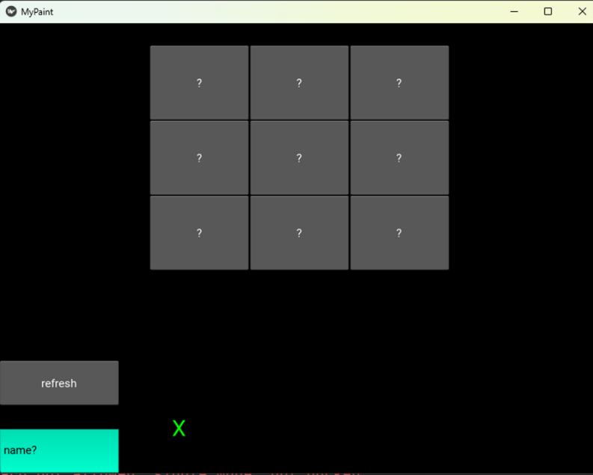

מחלקות מרכזיות בגרפיקה
MyPaintApp(App)

Cell(Button)
Board(GridLayout)
FirstScreen(FloatLayout)

App
המחלקה App היא נקודת ההתחלה של כל יישום ב- Kivy כל אפליקציה נבנית על ידי ירושה ממחלקה זו.
תפקידים עיקריים:
מנהלת את מחזור החיים של האפליקציה.
יוצרת את חלון האפליקציה.
מריצה את הלולאה הראשית של Kivy
קוראת לפונקציה build כדי ליצור ולהחזיר את ממשק המשתמש
יבוא:
from kivy.app import App
class MyPaintApp(App):
def build(self): # חובה לממש את הפעולה המחזירה עצם גרפי.
return FirstScreen()
הרצת האפליקציה:
MyPaintApp().run()
הקוד:
from kivy.app import App
from kivy.uix.floatlayout import FloatLayout
from kivy.uix.button import Button
from kivy.uix.gridlayout import GridLayout
from kivy.uix.label import Label
from kivy.uix.textinput import TextInput

המחלקה האחראית על הרקע – עליה ניתן להוסיף הוראות למשחק, ניקוד....
class FirstScreen(FloatLayout):
def __init__(self):
FloatLayout.__init__(self)
self.graphBoard = Board()
self.addOn()
self.addLabel()
self.addTextInput()
self.addButton()

def addOn(self):
self.graphBoard.size_hint = (.5, .5)
self.graphBoard.pos_hint = {"center_x": .5, "center_y": .7}
self.add_widget(self.graphBoard)

def addLabel(self):
self.turn = Label()
self.turn.font_size = 30
self.turn.color = '#00FF00'
self.turn.text = "X"
self.turn.size_hint = (.2, .1)
self.turn.pos_hint= {"center_x": .1, "center_y": .5}
self.add_widget(self.turn)

def addTextInput(self):
self.name = TextInput()
self.name.text = "name?"
self.name.multiline = False
self.name.padding_y (20, 20) =
self.name.size_hint =(.2, .1)
self.name.bold = True
self.name.background_color = '#00FFCE'
self.turn.pos_hint ={"center_x": .3, "center_y": .1}
self.add_widget(self.name)

def addButton(self):
self.buttonRestart = Button()
self.buttonRestart.text = "refresh"
self.buttonRestart.pos_hint = {"center_x": .1, "center_y": .2}
self.buttonRestart.size_hint = (.2, .1)
self.buttonRestart.bind(on_press = self.react)
self.add_widget(self.buttonRestart)

def react(self,touched):
touched.text = "ooooh"
מחלקה המנהלת כפתור יחיד בלוח המשחק בלחיצה על הכפתור פונה ללוח להמשך
class Cell(Button): # MAKING A BUTTON WITH A '?' PICTURE
def __init__(self, row, col):
Button.__init__(self)
self.text = "?"
self.row = row
self.col = col
# self.background_normal = 'QuestionMark.png'

def on_press(self):
self.parent.react()
הלוח הגרפי של המשחק, מצייר את הלוח ושומר כל תא בלוח ברשימה כדי שאפשר יהיה לגשת לכל תא ולבצע את החלטות הלוגיקה.
class Board(GridLayout): # Making 3*3 board with question marks
def __init__(self):
GridLayout.__init__(self)
self.cols = 3
self.listGraphBoard = []
self.controller = Controller()
self.addCellsToBoatd()

def addCellsToBoatd(self):
for line in range(3):
newLine = []
for col in range(3):
temp_cell = Cell(line, col)
self.add_widget(temp_cell)
newLine.append(temp_cell)
self.listGraphBoard.append(newLine)

def check(self, row, col):
return self.controller.check(row, col)

def react(self):
pass
הבקר – המגשר בין הגרפיקה ללוגיקה
class Controller():
def __init__(self):
self.logic = Logic()

def check(self, row, col):
return self.logic.check(row, col)
def change(self):
pass
def restart(self):
pass
def checkWin(self):
pass
def checkDraw(self):
pass
def changeTurn(self):
pass

class Logic():
המחלקה הלוגית האחראית על הלוגיקה של המשחק:
לוח לוגי 3×3, סימונים, רשימת מקומות פנויים
טעינת מילון, טעינת רשת.
קבלת תור שחקן + בדיקת מהלך חוקי -> עדכון לוח + מקומות פנויים -> החזרת True/False לגרפיקה
תור סוכן רנדומלי
תור סוכן מילון (state_key→פעולה/ציונים)
תור סוכן רשת נוירונים
תור סוכן API (מקבל פונקציה חיצונית ומוודא חוקיות)
בדיקת ניצחון, בדיקת תיקו
התחלת משחק מחדש

class MyPaintApp(App):
def build(self):
return FirstScreen()
MyPaintApp().run()

סיכום

הספר הזה נולד מתוך בחירה פדגוגית ברורה: קונסטרוקציוניזם ולמידה פעילה. במקום ללמוד על למידה חישובית, בנינו יחד חפצים משמעותיים - מודלים קטנים, ניסויים מדודים, משחק איקס עיגול עובד - ואת הידע גילינו תוך כדי עשייה, בדיקה ותיקון. כך הופכים מושגים כבדים (חלחול קדימה/אחורה, פונקציות הפסד, חיפוש מדיניות) למושגים ברורים עבור תלמידי תיכון.
איך נראית הוראה קונסטרוקציוניסטית בכיתה
ליצור כדי להבין: כל פרק מסתיים בתוצר - מודל, ניסוי, תרשים או מיני‑מחקר. התוצר אינו אחרי הלמידה, הוא המנוע שלה.
מחזור למידה קצר: חקר -> בנייה -> הצגה -> ביקורת -> שיפור. מחזורים רבים, קלים, עם בהתקדמות קטנה.
למידה בחברותא: צוותים קטנים עם תפקידים מתחלפים (חוקר/מהנדסת/בודקת/מְתַעד). Code‑Review קצר ידידותי בכל מפגש.
ביקורת בכל שלב: משוב תכוף, לא שיפוטי - מה עבד? מה הלאה? משוב עמיתים, ומורה כמאמן‑ראשי.
Didactic transposition – מהאקדמיה לתיכון
לא העתקנו קורס אקדמי, תרגמנו עקרונות.
לעבוד עם סטנדרטים מקצועיים
שכבתיות מושגים: אבני‑בניין קטנות (וקטור קלט, אקטיבציה, הפסד, גרדיאנט) שניתן לחבר בצורות רבות.
אבני הבניין שלמדנו:
רשתות נוירונים: חיבור ליניארי, אקטיבציה (ReLU/tanh/σ), הפסד מתאים לטווח, עדכון בעזרת כלל השרשרת.
למידה מחיזוקים (יסודות): מצב – פעולה – תגמול, רעיון מדיניות/ערך טורניר להערכת מדיניות.
הנדסת ניסוי: Train/Validation, עקומות למידה, סימטריות, ניתוח שגיאות.
תכנות מונחה אירועים.
התאמה לעולם משתנה.
מיומנויות
אתיקה ושקיפות: לציין הנחות, מגבלות, ומקורות נתונים.
ביקורת בכל שלב – הערכה מעצבת ולא מסכמת.
משוב תהליכי: ממצא אחד, שאלה אחת, צעד הבא.
משוב שבועי: מה שיפר את העבודה? במה נתמקד בשבוע הבא?

הצעות לפרויקטים משחקים לא ארוכים מדי ומוגבלים בגודל הלוח.

למידה פעילה, ביקורת רציפה, רלוונטיות וחברותא - זו התשתית. השאר הוא וריאציות. אם נחזיק בתרבות ניסוי הוגנת ובשפה משותפת נוכל לייבא כמעט כל רעיון אקדמי, לפרק אותו לאבני‑בניין, ולעשות ממנו שיעור שמאיר עיניים לתלמידי תיכון.

